

**Об утверждении регламентов государственных услуг, оказываемых в сфере семьи и детей**

***Утративший силу***

Постановление акимата Атырауской области от 17 июля 2018 года № 160. Зарегистрировано Департаментом юстиции Атырауской области 3 августа 2018 года № 4215. Утратило силу постановлением акимата Атырауской области от 25 декабря 2019 года № 304 (вводится в действие по истечении десяти календарных дней после дня его первого официального опубликования)

      Сноска. Утратило силу постановлением акимата Атырауской области от 25.12.2019 № 304 (вводится в действие по истечении десяти календарных дней после дня его первого официального опубликования).

      В соответствии с пунктом 3 статьи 16 Закона Республики Казахстан от 15 апреля 2013 года "О государственных услугах" и статьей 27 Закона Республики Казахстан от 6 апреля 2016 года "О правовых актах" акимат Атырауской области ПОСТАНОВЛЯЕТ:

      1. Утвердить:

      1) регламент государственной услуги "Выдача справок по опеке и попечительству" согласно приложению 1 к настоящему постановлению;

      2) регламент государственной услуги "Установление опеки или попечительства над ребенком-сиротой (детьми-сиротами) и ребенком (детьми), оставшимся без попечения родителей" согласно приложению 2 к настоящему постановлению;

      3) регламент государственной услуги "Выдача справок для распоряжения имуществом несовершеннолетних детей и оформления наследства несовершеннолетним детям" согласно приложению 3 к настоящему постановлению;

      4) регламент государственной услуги "Выдача справок органов, осуществляющих функции по опеке или попечительству, для оформления сделок с имуществом, принадлежащим на праве собственности несовершеннолетним детям" согласно приложению 4 к настоящему постановлению;

      5) регламент государственной услуги "Предоставление бесплатного подвоза к общеобразовательным организациям и обратно домой детям, проживающим в отдаленных сельских пунктах" согласно приложению 5 к настоящему постановлению;

      6) регламент государственной услуги "Предоставление бесплатного и льготного питания отдельным категориям обучающихся и воспитанников в общеобразовательных школах" согласно приложению 6 к настоящему постановлению;

      7) регламент государственной услуги "Назначение выплаты пособия опекунам или попечителям на содержание ребенка-сироты (детей-сирот) и ребенка (детей), оставшегося без попечения родителей" согласно приложению 7 к настоящему постановлению;

      8) регламент государственной услуги "Передача ребенка (детей) на патронатное воспитание" согласно приложению 8 к настоящему постановлению;

      9) регламент государственной услуги "Назначение выплаты денежных средств на содержание ребенка (детей), переданного патронатным воспитателям" согласно приложению 9 к настоящему постановлению;

      10) регламент государственной услуги "Постановка на учет лиц, желающих усыновить детей" согласно приложению 10 к настоящему постановлению;

      11) регламент государственной услуги "Назначение единовременной денежной выплаты в связи с усыновлением ребенка-сироты и (или) ребенка, оставшегося без попечения родителей" согласно приложению 11 к настоящему постановлению;

      12) регламент государственной услуги "Передача ребенка (детей) на воспитание в приемную семью и назначение выплаты денежных средств на их содержание" согласно приложению 12 к настоящему постановлению.

      2. Признать утратившими силу постановления акимата Атырауской области от 2 октября 2015 года №308 "Об утверждении регламентов государственных услуг, оказываемых в сфере семьи и детей" (зарегистрированное в Реестре государственной регистрации нормативных правовых актов №3335, опубликованное 28 ноября 2015 года в газете "Прикаспийская коммуна") и от 11 августа 2016 года №181 "О внесении изменений в постановление акимата Атырауской области от 2 октября 2015 года № 308 "Об утверждении регламентов государственных услуг, оказываемых в сфере семьи и детей" (зарегистрированное в Реестре государственной регистрации нормативных правовых актов №3599, опубликованное 21 сентября 2016 года в газете "Прикаспийская коммуна").

      3. Контроль за исполнением настоящего постановления возложить на заместителя акима Атырауской области Сайлауову Н.С.

      4. Настоящее постановление вступает в силу со дня государственной регистрации в органах юстиции и вводится в действие по истечении десяти календарных дней после дня его первого официального опубликования.

|  |  |
| --- | --- |
| *Акима области* | *Н. Ногаев* |

|  |  |
| --- | --- |
|  | Приложение 1 к постановлению акимата Атырауской области от "17" июля 2018 года № 160 |
|  | Утвержден постановлением акимата Атырауской области от "17" июля 2018 года № 160 |

**Регламент государственной услуги "Выдача справок по опеке и попечительству"**

**1. Общие положения**

      1. Государственная услуга "Выдача справок по опеке и попечительству" (далее - государственная услуга) оказывается местными исполнительными органами города Атырау и районов (далее - услугодатель).

      Прием заявления и выдача результата оказания государственной услуги осуществляются через:

      1) некоммерческое акционерное общество "Государственная корпорация "Правительство для граждан" (далее – Государственная корпорация);

      2) веб-портал "электронного правительства" www.egov.kz (далее – портал).

      2. Форма оказания государственной услуги – электронная (полностью автоматизированная) и (или) бумажная.

      3. Результат оказания государственной услуги – справка об опеке и попечительстве по форме согласно приложению 1 к стандарту государственной услуги "Выдача справок по опеке и попечительству", утвержденного приказом министра образования и науки Республики Казахстан от 13 апреля 2015 года № 198 "Об утверждении стандартов государственных услуг, оказываемых в сфере семьи и детей" (зарегистрирован в Реестре государственной регистрации нормативных правовых актов № 11184) (далее - Стандарт) либо мотивированный ответ об отказе в оказании государственной услуги в случаях и по основаниям, предусмотренным в пункте 11 Стандарта.

      Форма предоставления результата оказания государственной услуги – электронная и (или) бумажная.

      В случае обращения услугополучателя за результатом оказания государственной услуги на бумажном носителе результат оказания государственной услуги оформляется в электронной форме, распечатывается, заверяется печатью и подписью уполномоченного лица услугодателя.

      На портале результат оказания государственной услуги направляется в "личный кабинет" услугополучателя в форме электронного документа, подписанного электронной цифровой подписью (далее – ЭЦП) уполномоченного лица услугодателя.

**2. Описание порядка действий структурных подразделений (работников) услугодателя в процессе оказания государственной услуги**

      4. Основанием для начала процедуры (действия) по оказанию государственной услуги является заявление по форме согласно приложению 2 к Стандарту или заявление в форме электронного документа, подписанное ЭЦП услугополучателя.

      5. Содержание каждой процедуры (действия), входящей в состав процесса оказания государственной услуги, длительность его выполнения:

      1) работник канцелярии услугодателя регистрирует поступившие документы из Государственной корпорации и направляет руководителю услугодателя в течение 15 (пятнадцати) минут;

      2) руководитель услугодателя ознакамливается с документами и передает ответственному исполнителю услугодателя в течение15 (пятнадцати) минут;

      3) ответственный исполнитель услугодателя готовит результат государственной услуги и направляет на подпись руководителю услугодателя в течение 1 (одного) рабочего дня;

      4) руководитель услугодателя подписывает результат государственной услуги и направляет в канцелярию услугодателя в течение 15 (пятнадцати) минут;

      5) работник канцелярии услугодателя регистрирует результат государственной услуги и направляет через курьера в Государственную корпорацию в течение 1 (одного) рабочего дня.

**3. Описание порядка взаимодействия структурных подразделений (работников) услугодателя в процессе оказания государственной услуги**

      6. Перечень структурных подразделений (работников) услугодателя, которые участвуют в процессе оказания государственной услуги:

      1) работник канцелярии услугодателя;

      2) руководитель услугодателя;

      3) ответственный исполнитель услугодателя.

      7. Описание последовательности процедур (действий) между структурными подразделениями (работниками) с указанием длительности каждой процедуры (действия) по оказанию государственной услуги приведено в приложении 1 к настоящему Регламенту, справочник бизнес-процессов оказания государственной услуги "Выдача справок по опеке и попечительству" в приложении 2 к настоящему Регламенту.

**4. Описание порядка взаимодействия с Государственной корпорацией и (или) иными услугодателями, а также порядка использования информационных систем в процессе оказания государственной услуги**

      8. Пошаговые действия и решения по оказанию государственной услуги (диаграмма №1 функционального взаимодействия при оказании государственной услуги через Государственную корпорацию приведена в приложении 3 к настоящему Регламенту) через Государственную корпорацию:

      1) услугополучатель подает необходимые документы работнику Государственной корпорации в операционном зале в порядке "электронной" очереди в течение 2 (двух) минут;

      Работник Государственной корпорации выдает услугополучателю расписку о приеме соответствующих документов.

      В случае предоставления услугополучателем неполного пакета документов согласно пункту 9 Стандарта работник Государственной корпорации отказывает в приеме заявления и выдает расписку об отказе в приеме документов по форме согласно приложению 3 к Стандарту;

      2) процесс 1 – ввод работником Государственной корпорации в Автоматизированное рабочее место Интегрированной информационной системы Государственной корпорации (далее – АРМ ИИС Государственной корпорации) логина и пароля (процесс авторизации) для оказания государственной услуги (в течении 3 (трех) минут);

      3) процесс 2 – выбор работником Государственной корпорации государственной услуги и вывод на экран формы запроса для оказания государственной услуги и ввод работником Государственной корпорации данных услугополучателя, а также данных по доверенности представителя услугополучателя (в течении 4 (четырех) минут);

      4) процесс 3 – направление запроса через шлюз "электронного правительства" (далее – ШЭП) в Национальный реестр индивидуальных идентификационных номеров (далее – НР ИИН) о данных услугополучателя, а также в Единую нотариальную информационную систему (далее - ЕНИС) – о данных доверенности представителя услугополучателя (в течении 3 (трех) минут);

      5) условие 1 – проверка наличия данных услугополучателя в НР ИИН, данных доверенности в ЕНИС (в течении 3 (трех) минут);

      6) процесс 4 – формирование сообщения о невозможности получения данных в связи с отсутствием данных услугополучателя в НР ИИН, данных доверенности в ЕНИС (в течении 3 (трех) минут);

      7) процесс 5 - направление электронного документа (запроса услугополучателя) удостоверенного (подписанного) ЭЦП работника Государственной корпорации через ШЭП в Автоматизированное рабочее место шлюза "электронного правительства" (в течении 3 (трех) минут);

      8) процесс 6 – получение от услугодателя результата государственной услуги (в течении 3 (трех) минут);

      9) процесс 7 – выдача услугополучателю результата государственной услуги (в течении 3 (трех) минут). Государственная корпорация обеспечивает хранение результата в течение одного месяца, после чего передает их услугодателю для дальнейшего хранения.

      9. Пошаговые действия и решения по оказанию государственной услуги (диаграмма №2 функционального взаимодействия при оказании государственной услуги через портал приведена в приложении 3 к настоящему Регламенту) через портал:

      1) услугополучатель осуществляет регистрацию на портале с помощью индивидуального идентификационного номера (далее – ИИН) и бизнес-идентификационного номера (далее – БИН), а также пароля (осуществляется для незарегистрированных услугополучателей на портале);

      2) процесс 1 – процесс ввода услугополучателем ИИН/БИН и пароля (процесс авторизации) на портале для получения государственной услуги;

      3) условие 1 – проверка на портале подлинности данных о зарегистрированном услугополучателе через ИИН/БИН и пароль;

      4) процесс 2 – формирование порталом сообщения об отказе в авторизации в связи с имеющимися нарушениями в данных услугополучателя;

      5) процесс 3 – выбор услугополучателем государственной услуги, вывод на экран формы запроса для оказания государственной услуги и заполнение услугополучателем формы (ввод данных) с учетом ее структуры и форматных требований, прикрепление к форме запроса необходимых копий документов в электронном виде, указанных в пункте 9 Стандарта, а также выбор услугополучателем регистрационного свидетельства ЭЦП для удостоверения (подписания) запроса;

      6) условие 2 – проверка на портале срока действия регистрационного свидетельства ЭЦП и отсутствия в списке отозванных (аннулированных) регистрационных свидетельств, а также соответствия идентификационных данных (между ИИН/БИН указанным в запросе и ИИН/БИН указанным в регистрационном свидетельстве ЭЦП);

      7) процесс 4 – формирование сообщения об отказе в запрашиваемой услуге в связи с не подтверждением подлинности ЭЦП услугополучателя;

      8) процесс 5 – направление электронного документа (запроса услугополучателя), удостоверенного (подписанного) ЭЦП услугополучателя через ШЭП в Автоматизированное рабочее место регионального шлюза "электронного правительства" (далее – АРМ РШЭП) для обработки запроса услугодателем;

      9) условие 3 – проверка услугодателем соответствия приложенных услугополучателем документов, указанных в пункте 9 Стандарта и основаниям для оказания государственной услуги;

      10) процесс 6 – формирование сообщения об отказе в запрашиваемой услуге в связи с имеющимися нарушениями в документах услугополучателя;

      11) процесс 7 – получение услугополучателем результата государственной услуги (уведомление в форме электронного документа), сформированного порталом. Результат оказания государственной услуги направляется услугополучателю в "личный кабинет" в форме электронного документа, удостоверенного ЭЦП уполномоченного лица услугодателя.

|  |  |
| --- | --- |
|  | Приложение 1 к регламенту государственной услуги "Выдача справок по опеке и попечительству" |

**Описание последовательности процедур (действий) между структурными подразделениями (работниками) с указанием длительности каждой процедуры (действия)**

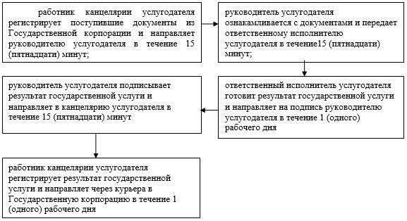

|  |  |
| --- | --- |
|  | Приложение 2 к регламенту государственной услуги "Выдача справок по опеке и попечительству" |

**Справочник бизнес-процессов оказания государственной услуги "Выдача справок по опеке и попечительству"**

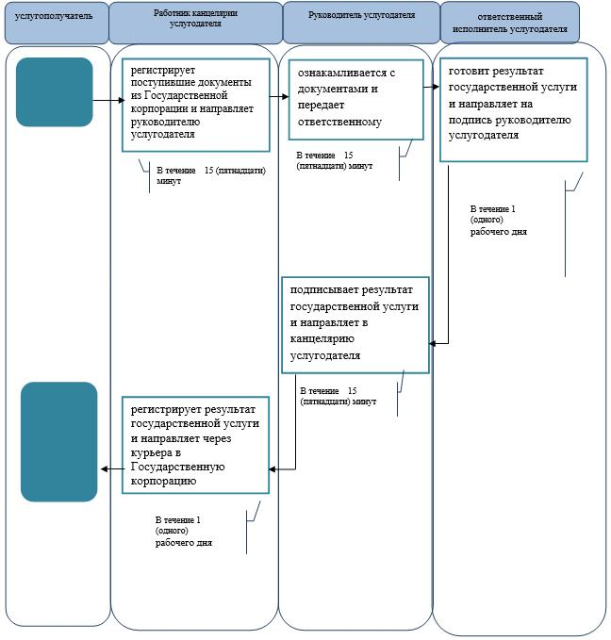

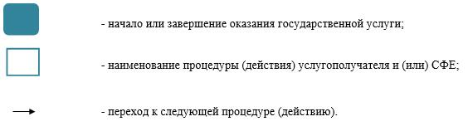

|  |  |
| --- | --- |
|  | Приложение 3 к регламенту государственной услуги "Выдача справок по опеке и попечительству" |

**Диаграмма№1 функциональных взаимодействии информационных систем, задействованных в оказании государственной услуги через Государственную корпорацию**

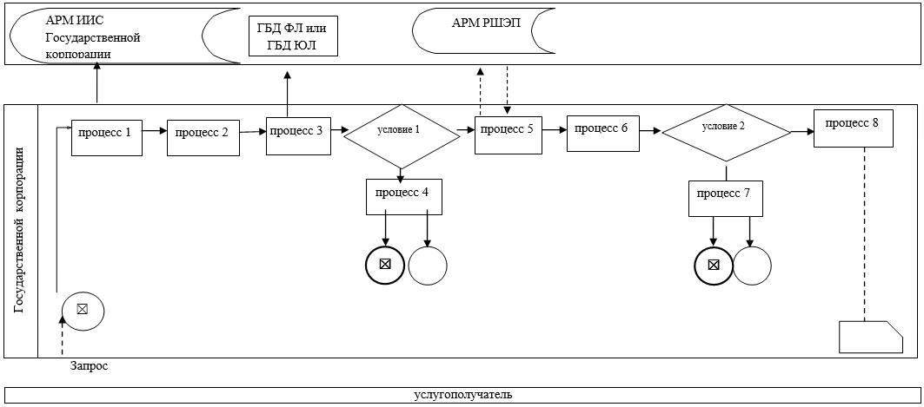

**Диаграмма №2 порядка использования информационных систем в процессе оказания государственной услуги через портал**

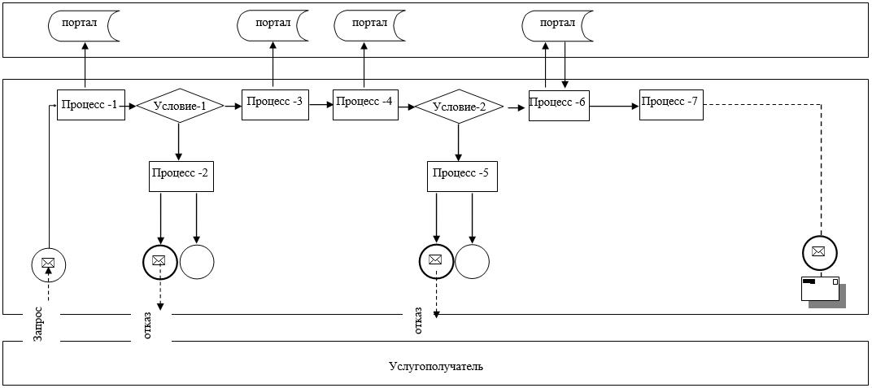

      Условные обозначения:

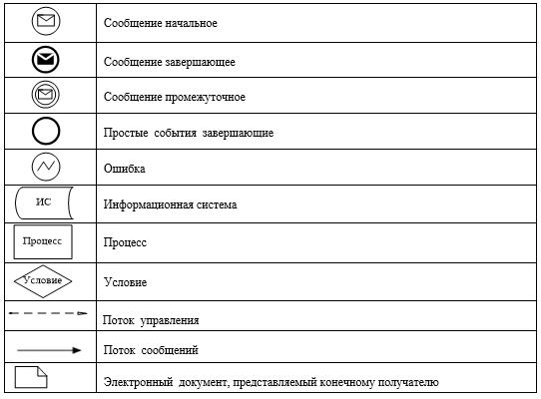

|  |  |
| --- | --- |
|  | Приложение 2 к постановлению акимата Атырауской области от "17" июля 2018 года № 160 |
|  | Утвержден постановлением акимата Атырауской области от "17" июля 2018 года № 160 |

**Регламент государственной услуги "Установление опеки или попечительства над ребенком-сиротой (детьми-сиротами) и ребенком (детьми), оставшимся без попечения родителей"**

**1. Общие положения**

      1. Государственная услуга "Установление опеки или попечительства над ребенком-сиротой (детьми-сиротами) и ребенком (детьми), оставшимся без попечения родителей" (далее - государственная услуга) оказывается местными исполнительными органами города Атырау и районов (далее - услугодатель).

      Прием заявления и выдача результата оказания государственной услуги осуществляются через:

      1) некоммерческое акционерное общество "Государственная корпорация "Правительство для граждан" (далее – Государственная корпорация);

      2) веб-портал "электронного правительства" www.egov.kz (далее – портал).

      2. Форма оказания государственной услуги – электронная (частично автоматизированная) и (или) бумажная.

      3. Результат оказания государственной услуги – постановление акимата города Атырау и района об установлении опеки или попечительства по форме согласно приложению 1 к стандарту государственной услуги "Установление опеки или попечительства над ребенком-сиротой (детьми-сиротами) и ребенком (детьми), оставшимся без попечения родителей", утвержденного приказом министра образования и науки Республики Казахстан от 13 апреля 2015 года № 198 "Об утверждении стандартов государственных услуг, оказываемых в сфере семьи и детей" (зарегистрирован в Реестре государственной регистрации нормативных правовых актов № 11184) (далее - Стандарт) либо мотивированный ответ об отказе в оказании государственной услуги по основаниям, предусмотренным пунктом 10 Стандарта.

      Форма предоставления результата оказания государственной услуги – электронная и (или) бумажная.

      В случае обращения услугополучателя за результатом оказания государственной услуги на бумажном носителе результат оказания государственной услуги оформляется в электронной форме, распечатывается, заверяется печатью и подписью уполномоченного лица услугодателя.

      На портале результат оказания государственной услуги направляется и хранится в "личном кабинете" услугополучателя в форме электронного документа, подписанного электронной цифровой подписью (далее – ЭЦП) уполномоченного лица услугодателя

**2. Описание порядка действий структурных подразделений (работников) услугодателя в процессе оказания государственной услуги**

      4. Основанием для начала процедуры (действия) по оказанию государственной услуги является заявление по форме согласно приложению 2 к Стандарту или заявление в форме электронного документа, подписанное ЭЦП услугополучателя.

      5. Содержание каждой процедуры (действия), входящей в состав процесса оказания государственной услуги, длительность его выполнения:

      1) работник канцелярии услугодателя регистрирует поступившие документы из Государственной корпорации и направляет руководителю услугодателя в течение 15 (пятнадцати) минут;

      2) руководитель услугодателя ознакамливается с документами и передает ответственному исполнителю услугодателя в течение15 (пятнадцати) минут;

      3) ответственный исполнитель услугодателя готовит результат государственной услуги и направляет на подпись руководителю услугодателя в течение 28 (двадцати восьми) календарных дней;

      4) руководитель услугодателя подписывает результат государственной услуги и направляет в канцелярию услугодателя в течение 15 (пятнадцати) минут;

      5) работник канцелярии услугодателя регистрирует результат государственной услуги и направляет через курьера в Государственную корпорацию в течение 1 (одного) календарного дня.

**3. Описание порядка взаимодействия структурных подразделений (работников) услугодателя в процессе оказания государственной услуги**

      6. Перечень структурных подразделений (работников) услугодателя, которые участвуют в процессе оказания государственной услуги:

      1) работник канцелярии услугодателя;

      2) руководитель услугодателя;

      3) ответственный исполнитель услугодателя.

      7. Описание последовательности процедур (действий) между структурными подразделениями (работниками) с указанием длительности каждой процедуры (действия) по оказанию государственной услуги приведено в приложении 1 к настоящему Регламенту, справочник бизнес-процессов оказания государственной услуги "Установление опеки или попечительства над ребенком-сиротой (детьми-сиротами) и ребенком (детьми), оставшимся без попечения родителей" в приложении 2 к настоящему Регламенту.

**4. Описание порядка взаимодействия с Государственной корпорацией и (или) иными услугодателями, а также порядка использования информационных систем в процессе оказания государственной услуги**

      8. Пошаговые действия и решения по оказанию государственной услуги (диаграмма №1 функционального взаимодействия при оказании государственной услуги через Государственную корпорацию приведена в приложении 3 к настоящему Регламенту) через Государственную корпорацию:

      1) услугополучатель подает необходимые документы работнику Государственной корпорации в операционном зале в порядке "электронной" очереди в течение 2 (двух) минут;

      Работник Государственной корпорации выдает услугополучателю расписку о приеме соответствующих документов.

      В случае представления услугополучателем неполного пакета документов, согласно перечню, предусмотренному пунктом 9 Стандарта, работник Государственной корпорации отказывает в приеме заявления и выдает расписку по форме согласно приложению 4 к Стандарту;

      2) процесс 1 – ввод работником Государственной корпорации в Автоматизированное рабочее место Интегрированной информационной системы Государственной корпорации (далее – АРМ ИИС Государственной корпорации) логина и пароля (процесс авторизации) для оказания государственной услуги (в течении 3 (трех) минут);

      3) процесс 2 – выбор работником Государственной корпорации государственной услуги и вывод на экран формы запроса для оказания государственной услуги и ввод работником Государственной корпорации данных услугополучателя, а также данных по доверенности представителя услугополучателя (в течении 4 (четырех) минут);

      4) процесс 3 – направление запроса через шлюз "электронного правительства" (далее – ШЭП) в Национальный реестр индивидуальных идентификационных номеров (далее – НР ИИН) о данных услугополучателя, а также в Единую нотариальную информационную систему (далее - ЕНИС) – о данных доверенности представителя услугополучателя (в течении 3 (трех) минут);

      5) условие 1 – проверка наличия данных услугополучателя в НР ИИН, данных доверенности в ЕНИС (в течении 3 (трех) минут);

      6) процесс 4 – формирование сообщения о невозможности получения данных в связи с отсутствием данных услугополучателя в НР ИИН, данных доверенности в ЕНИС (в течении 3 (трех) минут);

      7) процесс 5 - направление электронного документа (запроса услугополучателя) удостоверенного (подписанного) ЭЦП работника Государственной корпорации через ШЭП в Автоматизированное рабочее место шлюза "электронного правительства" (в течении 3 (трех) минут);

      8) процесс 6 – получение от услугодателя результата государственной услуги (в течении 3 (трех) минут);

      9) процесс 7 – выдача услугополучателю результата государственной услуги (в течении 3 (трех) минут). Государственная корпорация обеспечивает хранение результата в течение одного месяца, после чего передает их услугодателю для дальнейшего хранения.

      9. Пошаговые действия и решения по оказанию государственной услуги (диаграмма №2 функционального взаимодействия при оказании государственной услуги через портал приведена в приложении 3 к настоящему Регламенту) через портал:

      1) услугополучатель осуществляет регистрацию на портале с помощью индивидуального идентификационного номера (далее – ИИН) и бизнес-идентификационного номера (далее – БИН), а также пароля (осуществляется для незарегистрированных услугополучателей на портале);

      2) процесс 1 – процесс ввода услугополучателем ИИН/БИН и пароля (процесс авторизации) на портале для получения государственной услуги;

      3) условие 1 – проверка на портале подлинности данных о зарегистрированном услугополучателе через ИИН/БИН и пароль;

      4) процесс 2 – формирование порталом сообщения об отказе в авторизации в связи с имеющимися нарушениями в данных услугополучателя;

      5) процесс 3 – выбор услугополучателем государственной услуги, вывод на экран формы запроса для оказания государственной услуги и заполнение услугополучателем формы (ввод данных) с учетом ее структуры и форматных требований, прикрепление к форме запроса необходимых копий документов в электронном виде, указанных в пункте 9 Стандарта, а также выбор услугополучателем регистрационного свидетельства ЭЦП для удостоверения (подписания) запроса;

      6) условие 2 – проверка на портале срока действия регистрационного свидетельства ЭЦП и отсутствия в списке отозванных (аннулированных) регистрационных свидетельств, а также соответствия идентификационных данных (между ИИН/БИН указанным в запросе и ИИН/БИН указанным в регистрационном свидетельстве ЭЦП);

      7) процесс 4 – формирование сообщения об отказе в запрашиваемой услуге в связи с не подтверждением подлинности ЭЦП услугополучателя;

      8) процесс 5 – направление электронного документа (запроса услугополучателя), удостоверенного (подписанного) ЭЦП услугополучателя через ШЭП в Автоматизированное рабочее место регионального шлюза "электронного правительства" (далее – АРМ РШЭП) для обработки запроса услугодателем;

      9) условие 3 – проверка услугодателем соответствия приложенных услугополучателем документов, указанных в пункте 9 Стандарта и основаниям для оказания государственной услуги;

      10) процесс 6 – формирование сообщения об отказе в запрашиваемой услуге в связи с имеющимися нарушениями в документах услугополучателя;

      11) процесс 7 – получение услугополучателем результата государственной услуги (уведомление в форме электронного документа), сформированного порталом. Результат оказания государственной услуги направляется услугополучателю в "личный кабинет" в форме электронного документа, удостоверенного ЭЦП уполномоченного лица услугодателя.

|  |  |
| --- | --- |
|  | Приложение 1 к регламенту государственной услуги "Установление опеки или попечительства над ребенком-сиротой (детьми-сиротами) и ребенком (детьми), оставшимся без попечения родителей" |

**Описание последовательности процедур (действий) между структурными подразделениями (работниками) с указанием длительности каждой процедуры (действия)**

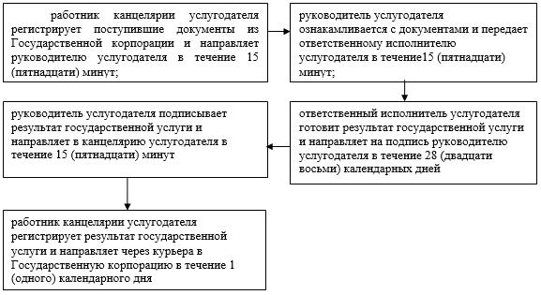

|  |  |
| --- | --- |
|  | Приложение 2 к регламенту государственной услуги "Установление опеки или попечительства над ребенком-сиротой (детьми-сиротами) и ребенком (детьми), оставшимся без попечения родителей" |

**Справочник бизнес-процессов оказания государственной услуги "Установление опеки или попечительства над ребенком-сиротой (детьми-сиротами) и ребенком (детьми), оставшимся без попечения родителей"**

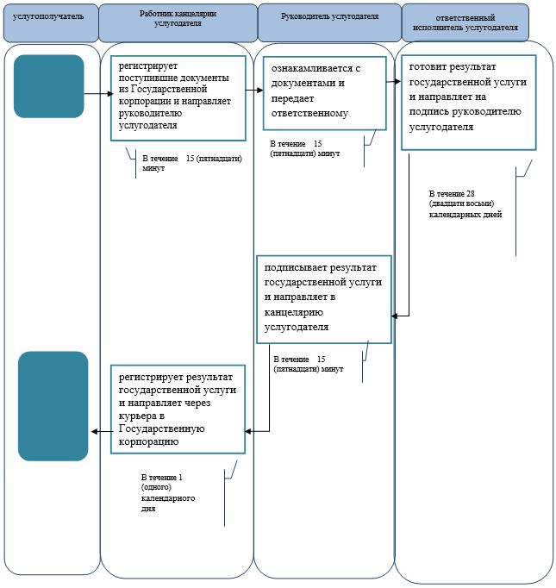

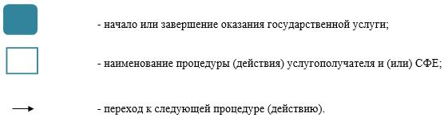

|  |  |
| --- | --- |
|  | Приложение 3 к регламенту государственной услуги "Установление опеки или попечительства над ребенком-сиротой (детьми-сиротами) и ребенком (детьми), оставшимся без попечения родителей" |

**Диаграмма№1 функциональных взаимодействии информационных систем, задействованных в оказании государственной услуги через Государственную корпорацию**

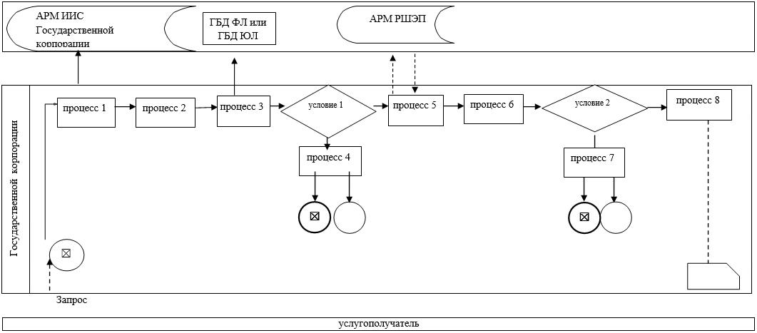

**Диаграмма №2 порядка использования информационных систем в процессе оказания государственной услуги через портал**

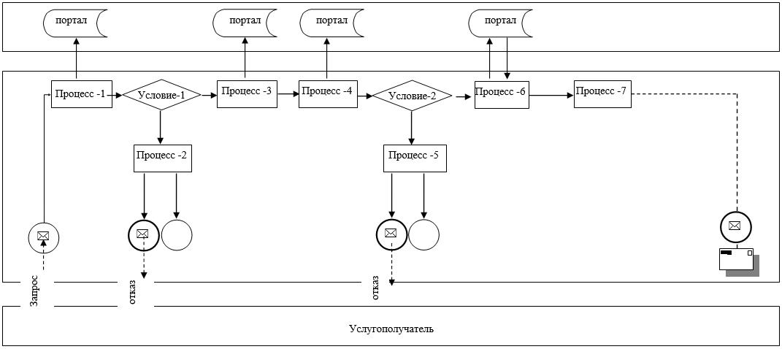

      Условные обозначения:

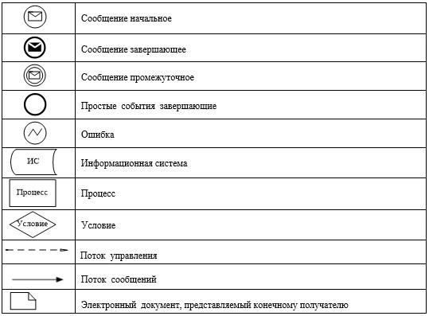

|  |  |
| --- | --- |
|  | Приложение 3 к постановлению акимата Атырауской области от "17" июля 2018 года № 160 |
|  | Утвержден постановлением акимата Атырауской области от "17" июля 2018 года № 160 |

**Регламент государственной услуги "Выдача справок для распоряжения имуществом несовершеннолетних детей и оформления наследства несовершеннолетним детям"**

**1. Общие положения**

      1. Государственная услуга "Выдача справок для распоряжения имуществом несовершеннолетних детей и оформления наследства несовершеннолетним детям" (далее - государственная услуга) оказывается местными исполнительными органами города Атырау и районов (далее - услугодатель).

      Прием заявления и выдача результата оказания государственной услуги осуществляются через:

      1) некоммерческое акционерное общество "Государственная корпорация "Правительство для граждан" (далее – Государственная корпорация);

      2) веб-портал "электронного правительства" www.egov.kz (далее – портал).

      2. Форма оказания государственной услуги – электронная (частично автоматизированная) и (или) бумажная.

      3. Результат оказания государственной услуги:

      1) справка для распоряжения имуществом, принадлежащим по праву наследования несовершеннолетним детям по форме согласно приложению 1 к стандарту государственной услуги "Выдача справок для распоряжения имуществом несовершеннолетних детей и оформления наследства несовершеннолетним детям", утвержденного приказом министра образования и науки Республики Казахстан от 13 апреля 2015 года № 198 "Об утверждении стандартов государственных услуг, оказываемых в сфере семьи и детей" (зарегистрирован в Реестре государственной регистрации нормативных правовых актов № 11184) (далее - Стандарт);

      2) справка в органы внутренних дел для распоряжения имуществом несовершеннолетних детей по форме согласно приложению 2 к Стандарту;

      3) справка для распоряжения имуществом, принадлежащим на праве собственности несовершеннолетним детям по форме согласно приложению 3 к Стандарту либо мотивированный ответ об отказе в оказании государственной услуги в случаях и по основаниям, предусмотренным в пункте 11 Стандарта.

      Форма предоставления результата оказания государственной услуги – электронная и (или) бумажная.

      В случае обращения услугополучателя за результатом оказания государственной услуги на бумажном носителе результат оказания государственной услуги оформляется в электронной форме, распечатывается, заверяется печатью и подписью уполномоченного лица услугодателя.

      На портале результат оказания государственной услуги направляется и хранится в "личном кабинете" услугополучателя в форме электронного документа, подписанного электронной цифровой подписью (далее – ЭЦП) уполномоченного лица услугодателя.

**2. Описание порядка действий структурных подразделений (работников) услугодателя в процессе оказания государственной услуги**

      4. Основанием для начала процедуры (действия) по оказанию государственной услуги является заявления по форме согласно приложению 4, 5 и 6 к Стандарту или заявление в форме электронного документа, подписанное ЭЦП услугополучателя.

      5. Содержание каждой процедуры (действия), входящей в состав процесса оказания государственной услуги, длительность его выполнения:

      1) работник канцелярии услугодателя регистрирует поступившие документы из Государственной корпорации и направляет руководителю услугодателя в течение 15 (пятнадцати) минут;

      2) руководитель услугодателя ознакамливается с документами и передает ответственному исполнителю услугодателя в течение15 (пятнадцати) минут;

      3) ответственный исполнитель услугодателя готовит результат государственной услуги и направляет на подпись руководителю услугодателя в течение 3 (трех) рабочих дня;

      4) руководитель услугодателя подписывает результат государственной услуги и направляет в канцелярию услугодателя в течение 15 (пятнадцати) минут;

      5) работник канцелярии услугодателя регистрирует результат государственной услуги и направляет через курьера в Государственную корпорацию в течение 1 (одного) рабочего дня.

**3. Описание порядка взаимодействия структурных подразделений (работников) услугодателя в процессе оказания государственной услуги**

      6. Перечень структурных подразделений (работников) услугодателя, которые участвуют в процессе оказания государственной услуги:

      1) работник канцелярии услугодателя;

      2) руководитель услугодателя;

      3) ответственный исполнитель услугодателя.

      7. Описание последовательности процедур (действий) между структурными подразделениями (работниками) с указанием длительности каждой процедуры (действия) по оказанию государственной услуги приведено в приложении 1 к настоящему Регламенту, справочник бизнес-процессов оказания государственной услуги "Выдача справок для распоряжения имуществом несовершеннолетних детей и оформления наследства несовершеннолетним детям" в приложении 2 к настоящему Регламенту.

**4. Описание порядка взаимодействия с Государственной корпорацией и (или) иными услугодателями, а также порядка использования информационных систем в процессе оказания государственной услуги**

      8. Пошаговые действия и решения по оказанию государственной услуги (диаграмма №1 функционального взаимодействия при оказании государственной услуги через Государственную корпорацию приведена в приложении 3 к настоящему Регламенту) через Государственную корпорацию:

      1) услугополучатель подает необходимые документы работнику Государственной корпорации в операционном зале в порядке "электронной" очереди в течение 2 (двух) минут;

      Работник Государственной корпорации выдает услугополучателю расписку о приеме соответствующих документов.

      В случае предоставления услугополучателем неполного пакета документов согласно пункту 9 Стандарта работник Государственной корпорации отказывает в приеме заявления и выдает расписку об отказе в приеме документов по форме согласно приложению 7 к Стандарту;

      2) процесс 1 – ввод работником Государственной корпорации в Автоматизированное рабочее место Интегрированной информационной системы Государственной корпорации (далее – АРМ ИИС Государственной корпорации) логина и пароля (процесс авторизации) для оказания государственной услуги (в течении 3 (трех) минут);

      3) процесс 2 – выбор работником Государственной корпорации государственной услуги и вывод на экран формы запроса для оказания государственной услуги и ввод работником Государственной корпорации данных услугополучателя, а также данных по доверенности представителя услугополучателя (в течении 4 (четырех) минут);

      4) процесс 3 – направление запроса через шлюз "электронного правительства" (далее – ШЭП) в Национальный реестр индивидуальных идентификационных номеров (далее – НР ИИН) о данных услугополучателя, а также в Единую нотариальную информационную систему (далее - ЕНИС) – о данных доверенности представителя услугополучателя (в течении 3 (трех) минут);

      5) условие 1 – проверка наличия данных услугополучателя в НР ИИН, данных доверенности в ЕНИС (в течении 3 (трех) минут);

      6) процесс 4 – формирование сообщения о невозможности получения данных в связи с отсутствием данных услугополучателя в НР ИИН, данных доверенности в ЕНИС (в течении 3 (трех) минут);

      7) процесс 5 - направление электронного документа (запроса услугополучателя) удостоверенного (подписанного) ЭЦП работника Государственной корпорации через ШЭП в Автоматизированное рабочее место шлюза "электронного правительства" (в течении 3 (трех) минут);

      8) процесс 6 – получение от услугодателя результата государственной услуги (в течении 3 (трех) минут);

      9) процесс 7 – выдача услугополучателю результата государственной услуги (в течении 3 (трех) минут). Государственная корпорация обеспечивает хранение результата в течение одного месяца, после чего передает их услугодателю для дальнейшего хранения.

      9. Пошаговые действия и решения по оказанию государственной услуги (диаграмма №2 функционального взаимодействия при оказании государственной услуги через портал приведена в приложении 3 к настоящему Регламенту) через портал:

      1) услугополучатель осуществляет регистрацию на портале с помощью индивидуального идентификационного номера (далее – ИИН) и бизнес-идентификационного номера (далее – БИН), а также пароля (осуществляется для незарегистрированных услугополучателей на портале);

      2) процесс 1 – процесс ввода услугополучателем ИИН/БИН и пароля (процесс авторизации) на портале для получения государственной услуги;

      3) условие 1 – проверка на портале подлинности данных о зарегистрированном услугополучателе через ИИН/БИН и пароль;

      4) процесс 2 – формирование порталом сообщения об отказе в авторизации в связи с имеющимися нарушениями в данных услугополучателя;

      5) процесс 3 – выбор услугополучателем государственной услуги, вывод на экран формы запроса для оказания государственной услуги и заполнение услугополучателем формы (ввод данных) с учетом ее структуры и форматных требований, прикрепление к форме запроса необходимых копий документов в электронном виде, указанных в пункте 9 Стандарта, а также выбор услугополучателем регистрационного свидетельства ЭЦП для удостоверения (подписания) запроса;

      6) условие 2 – проверка на портале срока действия регистрационного свидетельства ЭЦП и отсутствия в списке отозванных (аннулированных) регистрационных свидетельств, а также соответствия идентификационных данных (между ИИН/БИН указанным в запросе и ИИН/БИН указанным в регистрационном свидетельстве ЭЦП);

      7) процесс 4 – формирование сообщения об отказе в запрашиваемой услуге в связи с не подтверждением подлинности ЭЦП услугополучателя;

      8) процесс 5 – направление электронного документа (запроса услугополучателя), удостоверенного (подписанного) ЭЦП услугополучателя через ШЭП в Автоматизированное рабочее место регионального шлюза "электронного правительства" (далее – АРМ РШЭП) для обработки запроса услугодателем;

      9) условие 3 – проверка услугодателем соответствия приложенных услугополучателем документов, указанных в пункте 9 Стандарта и основаниям для оказания государственной услуги;

      10) процесс 6 – формирование сообщения об отказе в запрашиваемой услуге в связи с имеющимися нарушениями в документах услугополучателя;

      11) процесс 7 – получение услугополучателем результата государственной услуги (уведомление в форме электронного документа), сформированного порталом. Результат оказания государственной услуги направляется услугополучателю в "личный кабинет" в форме электронного документа, удостоверенного ЭЦП уполномоченного лица услугодателя.

|  |  |
| --- | --- |
|  | Приложение 1 к регламенту государственной услуги "Выдача справок для распоряжения имуществом несовершеннолетних детей и оформления наследства несовершеннолетним детям" |

**Описание последовательности процедур (действий) между структурными подразделениями (работниками) с указанием длительности каждой процедуры (действия)**

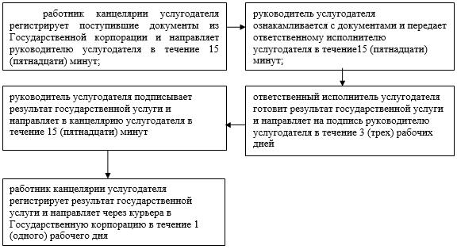

|  |  |
| --- | --- |
|  | Приложение 2 к регламенту государственной услуги "Выдача справок для распоряжения имуществом несовершеннолетних детей и оформления наследства несовершеннолетним детям" |

**Справочник бизнес-процессов оказания государственной услуги "Выдача справок для распоряжения имуществом несовершеннолетних детей и оформления наследства несовершеннолетним детям"**

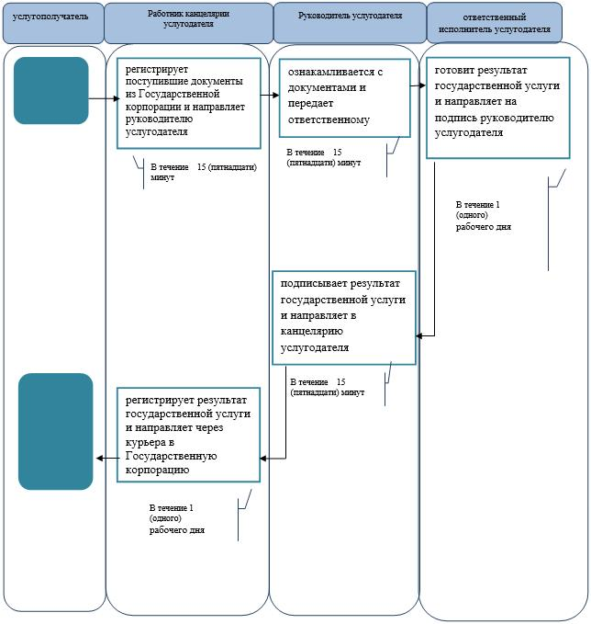

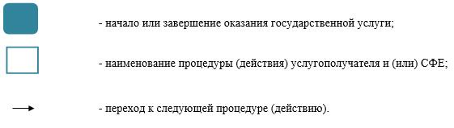

|  |  |
| --- | --- |
|  | Приложение 3 к регламенту государственной услуги "Выдача справок для распоряжения имуществом несовершеннолетних детей и оформления наследства несовершеннолетним детям" |

**Диаграмма№1 функциональных взаимодействии информационных систем, задействованных в оказании государственной услуги через Государственную корпорацию**

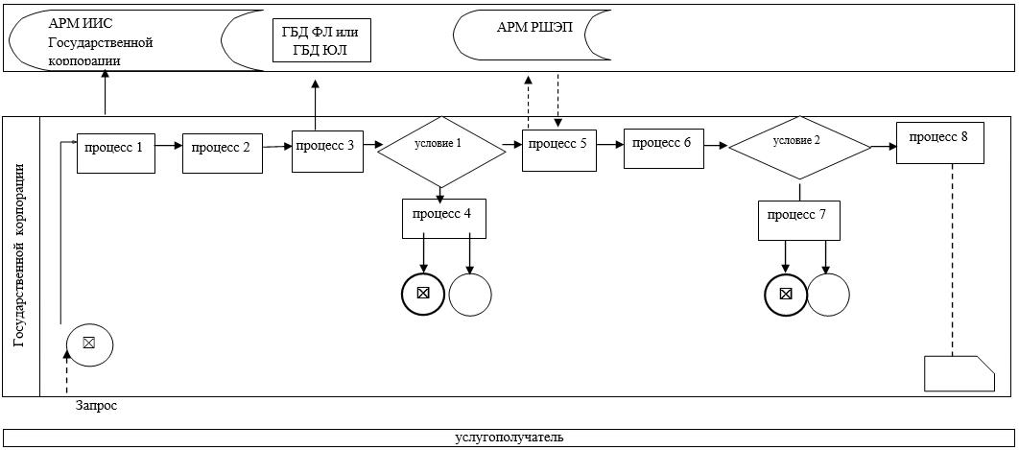

**Диаграмма №2 порядка использования информационных систем в процессе оказания государственной услуги через портал**

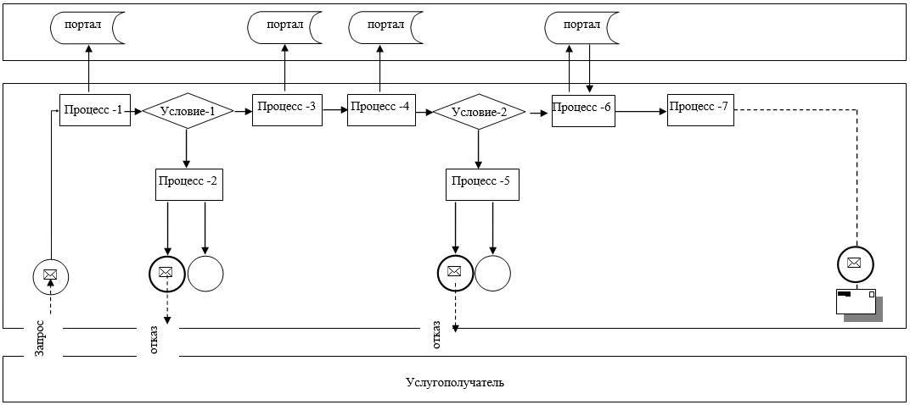

      Условные обозначения:

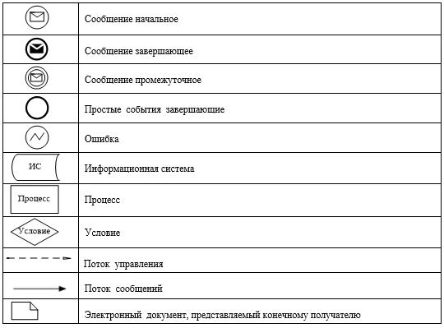

|  |  |
| --- | --- |
|  | Приложение 4 к постановлению акимата Атырауской области от "17" июля 2018 года № 160 |
|  | Утвержден постановлением акимата Атырауской области от "17" июля 2018 года № 160 |

**Регламент государственной услуги "Выдача справок органов, осуществляющих функции по опеке или попечительству, для оформления сделок с имуществом, принадлежащим на праве собственности несовершеннолетним детям"**

**1. Общие положения**

      1. Государственная услуга "Выдача справок органов, осуществляющих функции по опеке или попечительству, для оформления сделок с имуществом, принадлежащим на праве собственности несовершеннолетним детям" (далее - государственная услуга) оказывается местными исполнительными органами города Атырау и районов (далее - услугодатель).

      Прием заявления и выдача результата оказания государственной услуги осуществляются через:

      1) некоммерческое акционерное общество "Государственная корпорация "Правительство для граждан" (далее – Государственная корпорация);

      2) веб-портал "электронного правительства" www.egov.kz (далее – портал).

      2. Форма оказания государственной услуги – электронная (частично автоматизированная) и (или) бумажная.

      3. Результат оказания государственной услуги – справка органов, осуществляющих функции по опеке или попечительству, для оформления сделок с имуществом, принадлежащим на праве собственности несовершеннолетним детям по форме согласно приложению 1 к стандарту государственной услуги "Выдача справок органов, осуществляющих функции по опеке или попечительству, для оформления сделок с имуществом, принадлежащим на праве собственности несовершеннолетним детям", утвержденного приказом министра образования и науки Республики Казахстан от 13 апреля 2015 года № 198 "Об утверждении стандартов государственных услуг, оказываемых в сфере семьи и детей" (зарегистрирован в Реестре государственной регистрации нормативных правовых актов № 11184) (далее - Стандарт) либо мотивированный ответ об отказе в оказании государственной услуги в случаях и по основаниям, предусмотренным пунктом 10 Стандарта.

      Форма предоставления результата оказания государственной услуги – электронная (частично автоматизированная) и (или) бумажная.

      В случае обращения услугополучателя за результатом оказания государственной услуги на бумажном носителе результат оказания государственной услуги оформляется в электронной форме, распечатывается, заверяется печатью и подписью уполномоченного лица услугодателя.

      На портале результат оказания государственной услуги направляется в "личный кабинет" услугополучателя в форме электронного документа, подписанного электронной цифровой подписью (далее – ЭЦП) уполномоченного лица услугодателя.

**2. Описание порядка действий структурных подразделений (работников) услугодателя в процессе оказания государственной услуги**

      4. Основанием для начала процедуры (действия) по оказанию государственной услуги является заявления по форме согласно приложению 2 и 3 к Стандарту или заявление в форме электронного документа, подписанное ЭЦП услугополучателя.

      5. Содержание каждой процедуры (действия), входящей в состав процесса оказания государственной услуги, длительность его выполнения:

      1) работник канцелярии услугодателя регистрирует поступившие документы из Государственной корпорации и направляет руководителю услугодателя в течение 15 (пятнадцати) минут;

      2) руководитель услугодателя ознакамливается с документами и передает ответственному исполнителю услугодателя в течение15 (пятнадцати) минут;

      3) ответственный исполнитель услугодателя готовит результат государственной услуги и направляет на подпись руководителю услугодателя в течение 3 (трех) рабочих дня;

      4) руководитель услугодателя подписывает результат государственной услуги и направляет в канцелярию услугодателя в течение 15 (пятнадцати) минут;

      5) работник канцелярии услугодателя регистрирует результат государственной услуги и направляет через курьера в Государственную корпорацию в течение 1 (одного) рабочего дня.

**3. Описание порядка взаимодействия структурных подразделений (работников) услугодателя в процессе оказания государственной услуги**

      6. Перечень структурных подразделений (работников) услугодателя, которые участвуют в процессе оказания государственной услуги:

      1) работник канцелярии услугодателя;

      2) руководитель услугодателя;

      3) ответственный исполнитель услугодателя.

      7. Описание последовательности процедур (действий) между структурными подразделениями (работниками) с указанием длительности каждой процедуры (действия) по оказанию государственной услуги приведено в приложении 1 к настоящему Регламенту, справочник бизнес-процессов оказания государственной услуги "Выдача справок органов, осуществляющих функции по опеке или попечительству, для оформления сделок с имуществом, принадлежащим на праве собственности несовершеннолетним детям" в приложении 2 к настоящему Регламенту.

**4. Описание порядка взаимодействия с Государственной корпорацией и (или) иными услугодателями, а также порядка использования информационных систем в процессе оказания государственной услуги**

      8. Пошаговые действия и решения по оказанию государственной услуги (диаграмма №1 функционального взаимодействия при оказании государственной услуги через Государственную корпорацию приведена в приложении 3 к настоящему Регламенту) через Государственную корпорацию:

      1) услугополучатель подает необходимые документы работнику Государственной корпорации в операционном зале в порядке "электронной" очереди в течение 2 (двух) минут;

      Работник Государственной корпорации выдает услугополучателю расписку о приеме соответствующих документов.

      В случае предоставления услугополучателем неполного пакета документов согласно пункту 9 Стандарта работник Государственной корпорации отказывает в приеме заявления и выдает расписку об отказе в приеме документов по форме согласно приложению 4 к Стандарту;

      2) процесс 1 – ввод работником Государственной корпорации в Автоматизированное рабочее место Интегрированной информационной системы Государственной корпорации (далее – АРМ ИИС Государственной корпорации) логина и пароля (процесс авторизации) для оказания государственной услуги (в течении 3 (трех) минут);

      3) процесс 2 – выбор работником Государственной корпорации государственной услуги и вывод на экран формы запроса для оказания государственной услуги и ввод работником Государственной корпорации данных услугополучателя, а также данных по доверенности представителя услугополучателя (в течении 4 (четырех) минут);

      4) процесс 3 – направление запроса через шлюз "электронного правительства" (далее – ШЭП) в Национальный реестр индивидуальных идентификационных номеров (далее – НР ИИН) о данных услугополучателя, а также в Единую нотариальную информационную систему (далее - ЕНИС) – о данных доверенности представителя услугополучателя (в течении 3 (трех) минут);

      5) условие 1 – проверка наличия данных услугополучателя в НР ИИН, данных доверенности в ЕНИС (в течении 3 (трех) минут);

      6) процесс 4 – формирование сообщения о невозможности получения данных в связи с отсутствием данных услугополучателя в НР ИИН, данных доверенности в ЕНИС (в течении 3 (трех) минут);

      7) процесс 5 - направление электронного документа (запроса услугополучателя) удостоверенного (подписанного) ЭЦП работника Государственной корпорации через ШЭП в Автоматизированное рабочее место шлюза "электронного правительства" (в течении 3 (трех) минут);

      8) процесс 6 – получение от услугодателя результата государственной услуги (в течении 3 (трех) минут);

      9) процесс 7 – выдача услугополучателю результата государственной услуги (в течении 3 (трех) минут). Государственная корпорация обеспечивает хранение результата в течение одного месяца, после чего передает их услугодателю для дальнейшего хранения.

      9. Пошаговые действия и решения по оказанию государственной услуги (диаграмма №2 функционального взаимодействия при оказании государственной услуги через портал приведена в приложении 3 к настоящему Регламенту) через портал:

      1) услугополучатель осуществляет регистрацию на портале с помощью индивидуального идентификационного номера (далее – ИИН) и бизнес-идентификационного номера (далее – БИН), а также пароля (осуществляется для незарегистрированных услугополучателей на портале);

      2) процесс 1 – процесс ввода услугополучателем ИИН/БИН и пароля (процесс авторизации) на портале для получения государственной услуги;

      3) условие 1 – проверка на портале подлинности данных о зарегистрированном услугополучателе через ИИН/БИН и пароль;

      4) процесс 2 – формирование порталом сообщения об отказе в авторизации в связи с имеющимися нарушениями в данных услугополучателя;

      5) процесс 3 – выбор услугополучателем государственной услуги, вывод на экран формы запроса для оказания государственной услуги и заполнение услугополучателем формы (ввод данных) с учетом ее структуры и форматных требований, прикрепление к форме запроса необходимых копий документов в электронном виде, указанных в пункте 9 Стандарта, а также выбор услугополучателем регистрационного свидетельства ЭЦП для удостоверения (подписания) запроса;

      6) условие 2 – проверка на портале срока действия регистрационного свидетельства ЭЦП и отсутствия в списке отозванных (аннулированных) регистрационных свидетельств, а также соответствия идентификационных данных (между ИИН/БИН указанным в запросе и ИИН/БИН указанным в регистрационном свидетельстве ЭЦП);

      7) процесс 4 – формирование сообщения об отказе в запрашиваемой услуге в связи с не подтверждением подлинности ЭЦП услугополучателя;

      8) процесс 5 – направление электронного документа (запроса услугополучателя), удостоверенного (подписанного) ЭЦП услугополучателя через ШЭП в Автоматизированное рабочее место регионального шлюза "электронного правительства" (далее – АРМ РШЭП) для обработки запроса услугодателем;

      9) условие 3 – проверка услугодателем соответствия приложенных услугополучателем документов, указанных в пункте 9 Стандарта и основаниям для оказания государственной услуги;

      10) процесс 6 – формирование сообщения об отказе в запрашиваемой услуге в связи с имеющимися нарушениями в документах услугополучателя;

      11) процесс 7 – получение услугополучателем результата государственной услуги (уведомление в форме электронного документа), сформированного порталом. Результат оказания государственной услуги направляется услугополучателю в "личный кабинет" в форме электронного документа, удостоверенного ЭЦП уполномоченного лица услугодателя.

|  |  |
| --- | --- |
|  | Приложение 1 к регламенту государственной услуги "Выдача справок органов, осуществляющих функции по опеке или попечительству, для оформления сделок с имуществом, принадлежащим на праве собственности несовершеннолетним детям" |

**Описание последовательности процедур (действий) между структурными подразделениями (работниками) с указанием длительности каждой процедуры (действия)**

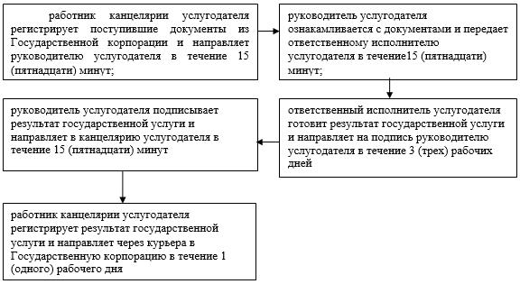

|  |  |
| --- | --- |
|  | Приложение 2 к регламенту государственной услуги "Выдача справок органов, осуществляющих функции по опеке или попечительству, для оформления сделок с имуществом, принадлежащим на праве собственности несовершеннолетним детям" |

**Справочник бизнес-процессов оказания государственной услуги "Выдача справок органов, осуществляющих функции по опеке или попечительству, для оформления сделок с имуществом, принадлежащим на праве собственности несовершеннолетним детям"**

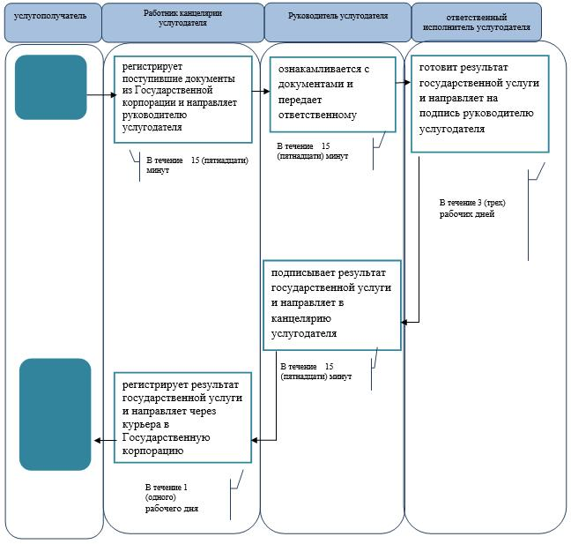

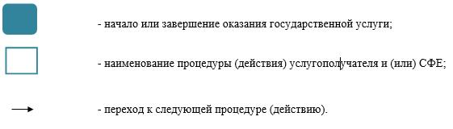

|  |  |
| --- | --- |
|  | Приложение 3 к регламенту государственной услуги "Выдача справок органов, осуществляющих функции по опеке или попечительству, для оформления сделок с имуществом, принадлежащим на праве собственности несовершеннолетним детям" |

**Диаграмма№1 функциональных взаимодействии информационных систем, задействованных в оказании государственной услуги через Государственную корпорацию**

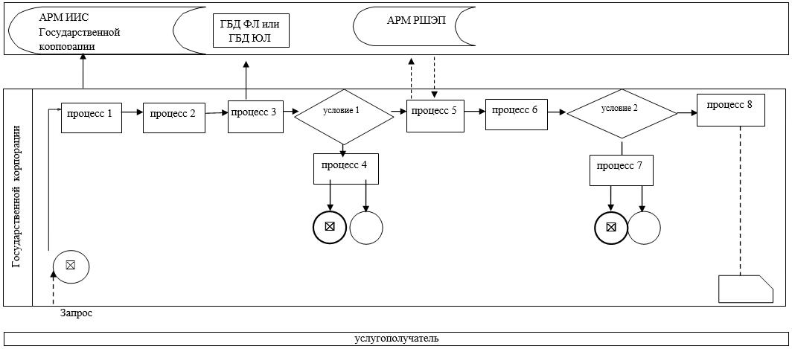

**Диаграмма №2 порядка использования информационных систем в процессе оказания государственной услуги через портал**

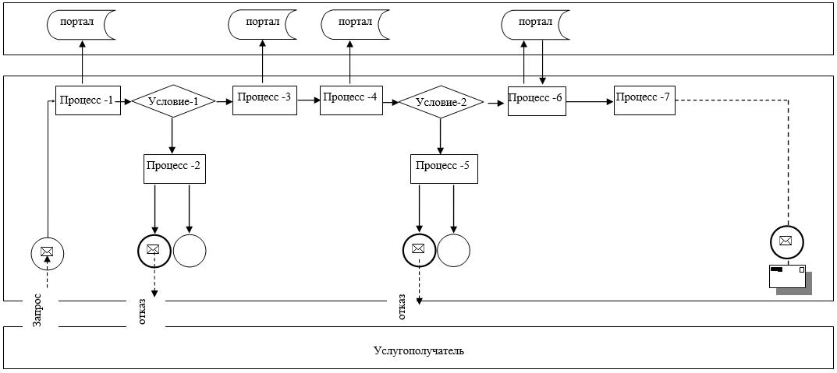

      Условные обозначения:

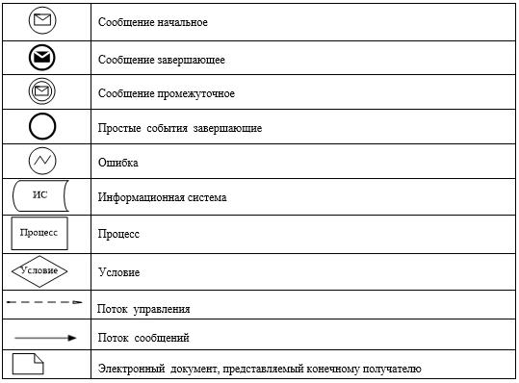

|  |  |
| --- | --- |
|  | Приложение 5 к постановлению акимата Атырауской области от "17" июля 2018 года № 160 |
|  | Утвержден постановлением акимата Атырауской области от "17" июля 2018 года № 160 |

**Регламент государственной услуги "Предоставление бесплатного подвоза к общеобразовательным организациям и обратно домой детям, проживающим в отдаленных сельских пунктах"**

**1. Общие положения**

      1. Государственная услуга "Предоставление бесплатного подвоза к общеобразовательным организациям и обратно домой детям, проживающим в отдаленных сельских пунктах" (далее - государственная услуга) оказывается акимом поселка, села, сельского округа (далее - услугодатель).

      Прием заявления и выдача результата оказания государственной услуги осуществляются через:

      1) канцелярию услугодателя;

      2) некоммерческое акционерное общество "Государственная корпорация "Правительство для граждан" (далее – Государственная корпорация).

      2. Форма оказания государственной услуги – бумажная.

      3. Результат оказания государственной услуги – справка о предоставлении бесплатного подвоза к общеобразовательной организации образования и обратно домой по форме согласно приложению 1 к стандарту государственной услуги "Предоставление бесплатного подвоза к общеобразовательным организациям и обратно домой детям, проживающим в отдаленных сельских пунктах", утвержденного приказом министра образования и науки Республики Казахстан от 13 апреля 2015 года № 198 "Об утверждении стандартов государственных услуг, оказываемых в сфере семьи и детей" (зарегистрирован в Реестре государственной регистрации нормативных правовых актов № 11184) (далее - Стандарт) либо мотивированный ответ об отказе в оказании государственной услуги в случаях и по основаниям, предусмотренным пунктом 10 Стандарта.

      Форма предоставления результата оказания государственной услуги – бумажная

**2. Описание порядка действий структурных подразделений (работников) услугодателя в процессе оказания государственной услуги**

      4. Основанием для начала процедуры (действия) по оказанию государственной услуги является заявление по форме согласно приложению 2 к Стандарту .

      5. Содержание каждой процедуры (действия), входящей в состав процесса оказания государственной услуги, длительность его выполнения:

      1) работник канцелярии услугодателя регистрирует поступившие документы и направляет руководителю услугодателя в течение 15 (пятнадцати) минут.

      В случае предоставления услугополучателем неполного пакета документов согласно пункту 9 Стандарта и (или) документов с истекшим сроком действия отказывает в приеме заявления;

      2) руководитель услугодателя ознакамливается с документами и передает ответственному исполнителю услугодателя в течение15 (пятнадцати) минут;

      3) ответственный исполнитель услугодателя готовит результат государственной услуги и направляет на подпись руководителю услугодателя в течение 3 (трех) рабочих дня;

      4) руководитель услугодателя подписывает результат государственной услуги и направляет в канцелярию услугодателя в течение 15 (пятнадцати) минут;

      5) работник канцелярии услугодателя регистрирует результат государственной услуги и выдает услугополучателю или направляет через курьера в Государственную корпорацию в течение 1 (одного) рабочего дня.

**3. Описание порядка взаимодействия структурных подразделений (работников) услугодателя в процессе оказания государственной услуги**

      6. Перечень структурных подразделений (работников) услугодателя, которые участвуют в процессе оказания государственной услуги:

      1) работник канцелярии услугодателя;

      2) руководитель услугодателя;

      3) ответственный исполнитель услугодателя.

      7. Описание последовательности процедур (действий) между структурными подразделениями (работниками) с указанием длительности каждой процедуры (действия) по оказанию государственной услуги приведено в приложении 1 к настоящему Регламенту, справочник бизнес-процессов оказания государственной услуги "Предоставление бесплатного подвоза к общеобразовательным организациям и обратно домой детям, проживающим в отдаленных сельских пунктах" в приложении 2 к настоящему Регламенту.

**4. Описание порядка взаимодействия с Государственной корпорацией и (или) иными услугодателями, а также порядка использования информационных систем в процессе оказания государственной услуги**

      8. Пошаговые действия и решения по оказанию государственной услуги (диаграмма функционального взаимодействия при оказании государственной услуги через Государственную корпорацию приведена в приложении 3 к настоящему Регламенту) через Государственную корпорацию:

      1) услугополучатель подает необходимые документы работнику Государственной корпорации в операционном зале в порядке "электронной" очереди в течение 2 (двух) минут;

      Работник Государственной корпорации выдает услугополучателю расписку о приеме соответствующих документов.

      В случае предоставления услугополучателем неполного пакета документов согласно пункту 9 Стандарта работник Государственной корпорации отказывает в приеме заявления и выдает расписку об отказе в приеме документов по форме согласно приложению 4 к Стандарту;

      2) процесс 1 – ввод работником Государственной корпорации в Автоматизированное рабочее место Интегрированной информационной системы Государственной корпорации (далее – АРМ ИИС Государственной корпорации) логина и пароля (процесс авторизации) для оказания государственной услуги (в течении 3 (трех) минут);

      3) процесс 2 – выбор работником Государственной корпорации государственной услуги и вывод на экран формы запроса для оказания государственной услуги и ввод работником Государственной корпорации данных услугополучателя, а также данных по доверенности представителя услугополучателя (в течении 4 (четырех) минут);

      4) процесс 3 – направление запроса через шлюз "электронного правительства" (далее – ШЭП) в Национальный реестр индивидуальных идентификационных номеров (далее – НР ИИН) о данных услугополучателя, а также в Единую нотариальную информационную систему (далее - ЕНИС) – о данных доверенности представителя услугополучателя (в течении 3 (трех) минут);

      5) условие 1 – проверка наличия данных услугополучателя в НР ИИН, данных доверенности в ЕНИС (в течении 3 (трех) минут);

      6) процесс 4 – формирование сообщения о невозможности получения данных в связи с отсутствием данных услугополучателя в НР ИИН, данных доверенности в ЕНИС (в течении 3 (трех) минут);

      7) процесс 5 - направление электронного документа (запроса услугополучателя) удостоверенного (подписанного) ЭЦП работника Государственной корпорации через ШЭП в Автоматизированное рабочее место шлюза "электронного правительства" (в течении 3 (трех) минут);

      8) процесс 6 – получение от услугодателя результата государственной услуги (в течении 3 (трех) минут);

      9) процесс 7 – выдача услугополучателю результата государственной услуги (в течении 3 (трех) минут). Государственная корпорация обеспечивает хранение результата в течение одного месяца, после чего передает их услугодателю для дальнейшего хранения.

|  |  |
| --- | --- |
|  | Приложение 1 к регламенту государственной услуги "Предоставление бесплатного подвоза к общеобразовательным организациям и обратно домой детям, проживающим в отдаленных сельских пунктах" |

**Описание последовательности процедур (действий) между структурными подразделениями (работниками) с указанием длительности каждой процедуры (действия)**

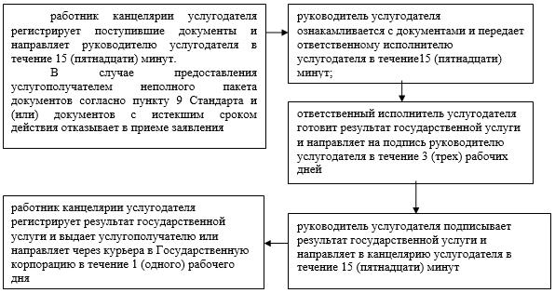

|  |  |
| --- | --- |
|  | Приложение 2 к регламенту государственной услуги "Предоставление бесплатного подвоза к общеобразовательным организациям и обратно домой детям, проживающим в отдаленных сельских пунктах" |

**Справочник бизнес-процессов оказания государственной услуги "Предоставление бесплатного подвоза к общеобразовательным организациям и обратно домой детям, проживающим в отдаленных сельских пунктах"**

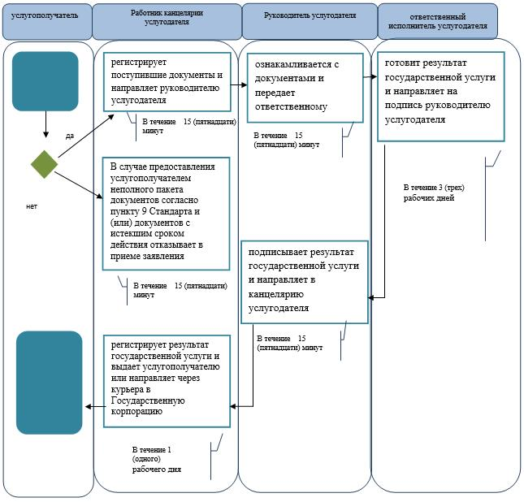

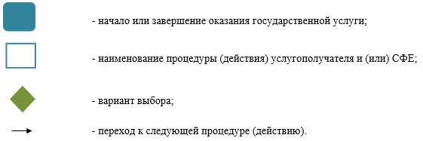

|  |  |
| --- | --- |
|  | Приложение 3 к регламенту государственной услуги "Предоставление бесплатного подвоза к общеобразовательным организациям и обратно домой детям, проживающим в отдаленных сельских пунктах" |

**Диаграмма функциональных взаимодействии информационных систем, задействованных в оказании государственной услуги через Государственную корпорацию**

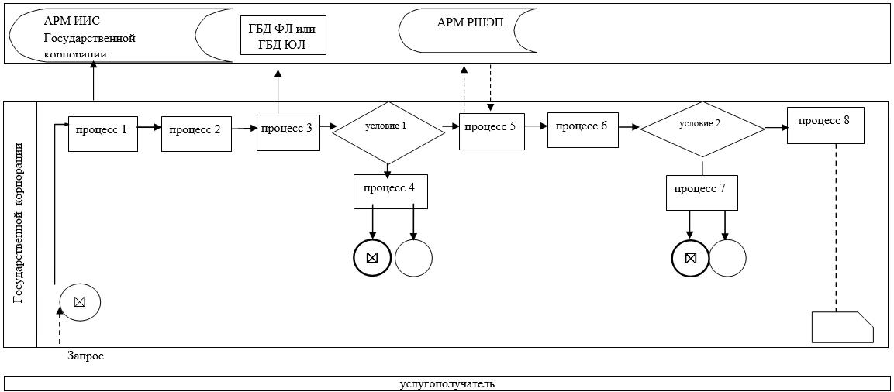

**Условные обозначения:**

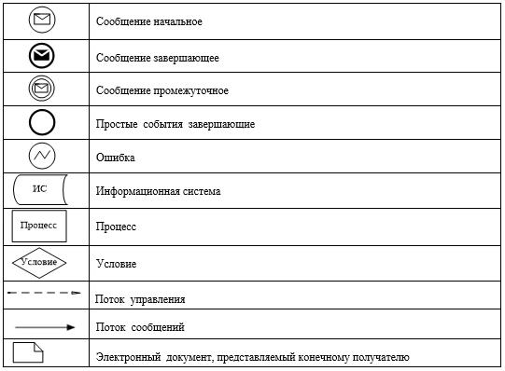

|  |  |
| --- | --- |
|  | Приложение 6 к постановлению акимата Атырауской области от "17" июля 2018 года № 160 |
|  | Утвержден постановлением акимата Атырауской области от "17" июля 2018 года № 160 |

**Регламент государственной услуги "Предоставление бесплатного и льготного питания отдельным категориям обучающихся и воспитанников в общеобразовательных школах"**

**1. Общие положения**

      1. Государственная услуга "Предоставление бесплатного и льготного питания отдельным категориям обучающихся и воспитанников в общеобразовательных школах" (далее - государственная услуга) оказывается организациями образования, местными исполнительными органами города Атырау и районов (далее - услугодатель).

      Прием заявления и выдача результата оказания государственной услуги осуществляются через:

      1) канцелярию услугодателя;

      2) веб-портал "электронного правительства" www.egov.kz (далее – портал).

      2. Форма оказания государственной услуги – электронная (частично автоматизированная) и (или) бумажная.

      3. Результат оказания государственной услуги – справка о предоставлении бесплатного и льготного питания в общеобразовательной школе по форме согласно приложению 1 к стандарту государственной услуги "Предоставление бесплатного и льготного питания отдельным категориям обучающихся и воспитанников в общеобразовательных школах", утвержденного приказом министра образования и науки Республики Казахстан от 13 апреля 2015 года № 198 "Об утверждении стандартов государственных услуг, оказываемых в сфере семьи и детей" (зарегистрирован в Реестре государственной регистрации нормативных правовых актов № 11184) (далее - Стандарт) либо мотивированный ответ об отказе в оказании государственной услуги в случаях и по основаниям, предусмотренным в пункте 10 Стандарта.

      Форма предоставления результата оказания государственной услуги – электронная и (или) бумажная.

      В случае обращения услугополучателя за результатом оказания государственной услуги на бумажном носителе результат оказания государственной услуги оформляется в электронной форме, распечатывается, заверяется печатью и подписью уполномоченного лица услугодателя.

      На портале результат оказания государственной услуги направляется и хранится в "личном кабинете" услугополучателя в форме электронного документа, подписанного электронной цифровой подписью (далее – ЭЦП) уполномоченного лица услугодателя.

**2. Описание порядка действий структурных подразделений (работников) услугодателя в процессе оказания государственной услуги**

      4. Основанием для начала процедуры (действия) по оказанию государственной услуги является заявление по форме согласно приложению 2 Стандарту или заявление в форме электронного документа, подписанное ЭЦП услугополучателя.

      5. Содержание каждой процедуры (действия), входящей в состав процесса оказания государственной услуги, длительность его выполнения:

      1) работник канцелярии услугодателя регистрирует поступившие документы и направляет руководителю услугодателя в течение 15 (пятнадцати) минут.

      В случае предоставления услугополучателем неполного пакета документов согласно пункту 9 Стандарта и (или) документов с истекшим сроком действия отказывает в приеме заявления;

      2) руководитель услугодателя ознакамливается с документами и передает ответственному исполнителю услугодателя в течение15 (пятнадцати) минут;

      3) ответственный исполнитель услугодателя готовит результат государственной услуги и направляет на подпись руководителю услугодателя в течение 3 (трех) рабочих дня;

      4) руководитель услугодателя подписывает результат государственной услуги и направляет в канцелярию услугодателя в течение 15 (пятнадцати) минут;

      5) работник канцелярии услугодателя регистрирует результат государственной услуги и выдает услугополучателю в течение 1 (одного) рабочего дня.

**3. Описание порядка взаимодействия структурных подразделений (работников) услугодателя в процессе оказания государственной услуги**

      6. Перечень структурных подразделений (работников) услугодателя, которые участвуют в процессе оказания государственной услуги:

      1) работник канцелярии услугодателя;

      2) руководитель услугодателя;

      3) ответственный исполнитель услугодателя.

      7. Описание последовательности процедур (действий) между структурными подразделениями (работниками) с указанием длительности каждой процедуры (действия) по оказанию государственной услуги приведено в приложении 1 к настоящему Регламенту, справочник бизнес-процессов оказания государственной услуги "Предоставление бесплатного и льготного питания отдельным категориям обучающихся и воспитанников в общеобразовательных школах" в приложении 2 к настоящему Регламенту.

**4. Описание порядка взаимодействия с Государственной корпорацией и (или) иными услугодателями, а также порядка использования информационных систем в процессе оказания государственной услуги**

      8. Пошаговые действия и решения по оказанию государственной услуги (диаграмма функционального взаимодействия при оказании государственной услуги через портал приведена в приложении 3 к настоящему Регламенту) через портал:

      1) услугополучатель осуществляет регистрацию на портале с помощью индивидуального идентификационного номера (далее – ИИН) и бизнес-идентификационного номера (далее – БИН), а также пароля (осуществляется для незарегистрированных услугополучателей на портале);

      2) процесс 1 – процесс ввода услугополучателем ИИН/БИН и пароля (процесс авторизации) на портале для получения государственной услуги;

      3) условие 1 – проверка на портале подлинности данных о зарегистрированном услугополучателе через ИИН/БИН и пароль;

      4) процесс 2 – формирование порталом сообщения об отказе в авторизации в связи с имеющимися нарушениями в данных услугополучателя;

      5) процесс 3 – выбор услугополучателем государственной услуги, вывод на экран формы запроса для оказания государственной услуги и заполнение услугополучателем формы (ввод данных) с учетом ее структуры и форматных требований, прикрепление к форме запроса необходимых копий документов в электронном виде, указанных в пункте 9 Стандарта, а также выбор услугополучателем регистрационного свидетельства ЭЦП для удостоверения (подписания) запроса;

      6) условие 2 – проверка на портале срока действия регистрационного свидетельства ЭЦП и отсутствия в списке отозванных (аннулированных) регистрационных свидетельств, а также соответствия идентификационных данных (между ИИН/БИН указанным в запросе и ИИН/БИН указанным в регистрационном свидетельстве ЭЦП);

      7) процесс 4 – формирование сообщения об отказе в запрашиваемой услуге в связи с не подтверждением подлинности ЭЦП услугополучателя;

      8) процесс 5 – направление электронного документа (запроса услугополучателя), удостоверенного (подписанного) ЭЦП услугополучателя через ШЭП в Автоматизированное рабочее место регионального шлюза "электронного правительства" (далее – АРМ РШЭП) для обработки запроса услугодателем;

      9) условие 3 – проверка услугодателем соответствия приложенных услугополучателем документов, указанных в пункте 9 Стандарта и основаниям для оказания государственной услуги;

      10) процесс 6 – формирование сообщения об отказе в запрашиваемой услуге в связи с имеющимися нарушениями в документах услугополучателя;

      11) процесс 7 – получение услугополучателем результата государственной услуги (уведомление в форме электронного документа), сформированного порталом. Результат оказания государственной услуги направляется услугополучателю в "личный кабинет" в форме электронного документа, удостоверенного ЭЦП уполномоченного лица услугодателя.

|  |  |
| --- | --- |
|  | Приложение 1 к регламенту государственной услуги "Предоставление бесплатного и льготного питания отдельным категориям обучающихся и воспитанников в общеобразовательных школах" |

**Описание последовательности процедур (действий) между структурными подразделениями (работниками) с указанием длительности каждой процедуры (действия)**

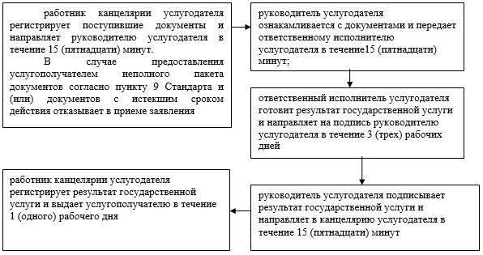

|  |  |
| --- | --- |
|  | Приложение 2 к регламенту государственной услуги "Предоставление бесплатного и льготного питания отдельным категориям обучающихся и воспитанников в общеобразовательных школах" |

**Справочник бизнес-процессов оказания государственной услуги "Предоставление бесплатного и льготного питания отдельным категориям обучающихся и воспитанников в общеобразовательных школах"**

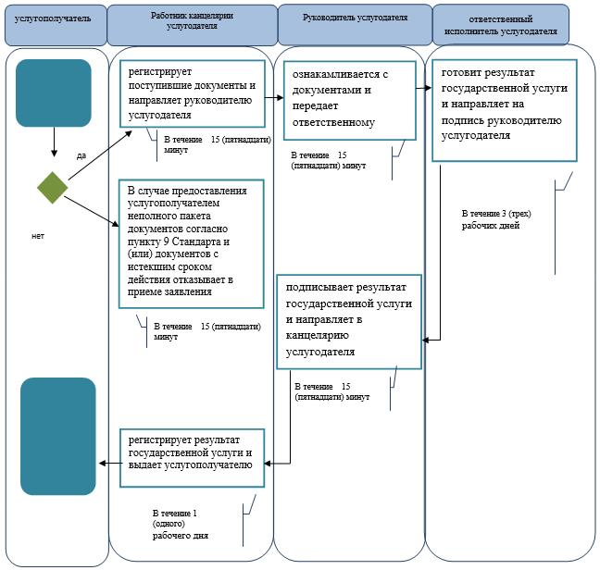

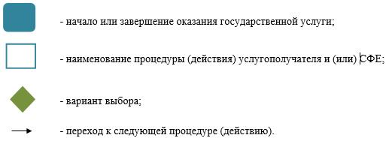

|  |  |
| --- | --- |
|  | Приложение 3 к регламенту государственной услуги "Предоставление бесплатного и льготного питания отдельным категориям обучающихся и воспитанников в общеобразовательных школах" |

**Диаграмма порядка использования информационных систем в процессе оказания государственной услуги через портал**

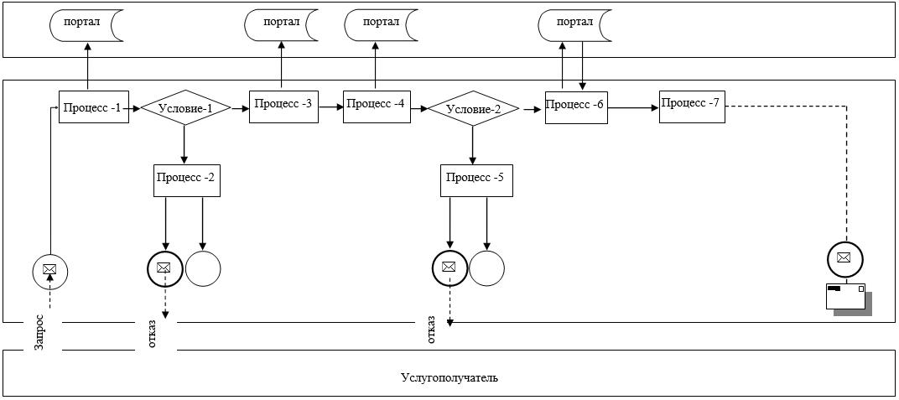

**Условные обозначения:**

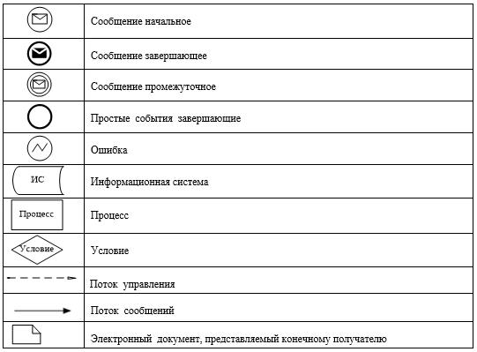

|  |  |
| --- | --- |
|  | Приложение 7 к постановлению акимата Атырауской области от "17" июля 2018 года № 160 |
|  | Утвержден постановлением акимата Атырауской области от "17" июля 2018 года № 160 |

**Регламент государственной услуги "Назначение выплаты пособия опекунам или попечителям на содержание ребенка-сироты (детей-сирот) и ребенка (детей), оставшегося без попечения родителей"**

**1. Общие положения**

      1. Государственная услуга "Назначение выплаты пособия опекунам или попечителям на содержание ребенка-сироты (детей-сирот) и ребенка (детей), оставшегося без попечения родителей" (далее - государственная услуга) оказывается местными исполнительными органами города Атырау и районов (далее - услугодатель).

      Прием заявления и выдача результата оказания государственной услуги осуществляются через:

      1) некоммерческое акционерное общество "Государственная корпорация "Правительство для граждан" (далее – Государственная корпорация);

      2) веб-портал "электронного правительства" www.egov.kz (далее – портал).

      2. Форма оказания государственной услуги – электронная (частично автоматизированная) и (или) бумажная.

      3. Результат оказания государственной услуги – решение о назначении пособия опекунам или попечителям на содержание ребенка-сироты (детей–сирот) и ребенка (детей), оставшегося без попечения родителей, по форме согласно приложению 1 к стандарту государственной услуги "Назначение выплаты пособия опекунам или попечителям на содержание ребенка-сироты (детей-сирот) и ребенка (детей), оставшегося без попечения родителей", утвержденного приказом министра образования и науки Республики Казахстан от 13 апреля 2015 года № 198 "Об утверждении стандартов государственных услуг, оказываемых в сфере семьи и детей" (зарегистрирован в Реестре государственной регистрации нормативных правовых актов № 11184) (далее - Стандарт) либо мотивированный ответ об отказе в оказании государственной услуги в случаях и по основаниям, предусмотренным пунктом 10 Стандарта.

      Форма предоставления результата оказания государственной услуги - электронная и (или) бумажная.

      В случае обращения услугополучателя за результатом оказания государственной услуги на бумажном носителе результат оказания государственной услуги оформляется в электронной форме, распечатывается, заверяется печатью и подписью уполномоченного лица услугодателя.

      На портале результат оказания государственной услуги направляется услугополучателю в "личный кабинет" в форме электронного документа, подписанного электронной цифровой подписью (далее – ЭЦП) уполномоченного лица услугодателя.

**2. Описание порядка действий структурных подразделений (работников) услугодателя в процессе оказания государственной услуги**

      4. Основанием для начала процедуры (действия) по оказанию государственной услуги является заявление по форме согласно приложению 2 к Стандарту или заявление в форме электронного документа, подписанное ЭЦП услугополучателя.

      5. Содержание каждой процедуры (действия), входящей в состав процесса оказания государственной услуги, длительность его выполнения:

      1) работник канцелярии услугодателя регистрирует поступившие документы из Государственной корпорации и направляет руководителю услугодателя в течение 15 (пятнадцати) минут;

      2) руководитель услугодателя ознакамливается с документами и передает ответственному исполнителю услугодателя в течение15 (пятнадцати) минут;

      3) ответственный исполнитель услугодателя готовит результат государственной услуги и направляет на подпись руководителю услугодателя в течение 8 (восьми) рабочих дней;

      4) руководитель услугодателя подписывает результат государственной услуги и направляет в канцелярию услугодателя в течение 15 (пятнадцати) минут;

      5) работник канцелярии услугодателя регистрирует результат государственной услуги и направляет через курьера в Государственную корпорацию в течение 1 (одного) рабочего дня.

**3. Описание порядка взаимодействия структурных подразделений (работников) услугодателя в процессе оказания государственной услуги**

      6. Перечень структурных подразделений (работников) услугодателя, которые участвуют в процессе оказания государственной услуги:

      1) работник канцелярии услугодателя;

      2) руководитель услугодателя;

      3) ответственный исполнитель услугодателя.

      7. Описание последовательности процедур (действий) между структурными подразделениями (работниками) с указанием длительности каждой процедуры (действия) по оказанию государственной услуги приведено в приложении 1 к настоящему Регламенту, справочник бизнес-процессов оказания государственной услуги "Назначение выплаты пособия опекунам или попечителям на содержание ребенка-сироты (детей-сирот) и ребенка (детей), оставшегося без попечения родителей" в приложении 2 к настоящему Регламенту.

**4. Описание порядка взаимодействия с Государственной корпорацией и (или) иными услугодателями, а также порядка использования информационных систем в процессе оказания государственной услуги**

      8. Пошаговые действия и решения по оказанию государственной услуги (диаграмма №1 функционального взаимодействия при оказании государственной услуги через Государственную корпорацию приведена в приложении 3 к настоящему Регламенту) через Государственную корпорацию:

      1) услугополучатель подает необходимые документы работнику Государственной корпорации в операционном зале в порядке "электронной" очереди в течение 2 (двух) минут;

      Работник Государственной корпорации выдает услугополучателю расписку о приеме соответствующих документов.

      В случае предоставления услугополучателем неполного пакета документов согласно пункту 9 Стандарта работник Государственной корпорации отказывает в приеме заявления и выдает расписку об отказе в приеме документов по форме согласно приложению 3 к Стандарту;

      2) процесс 1 – ввод работником Государственной корпорации в Автоматизированное рабочее место Интегрированной информационной системы Государственной корпорации (далее – АРМ ИИС Государственной корпорации) логина и пароля (процесс авторизации) для оказания государственной услуги (в течении 3 (трех) минут);

      3) процесс 2 – выбор работником Государственной корпорации государственной услуги и вывод на экран формы запроса для оказания государственной услуги и ввод работником Государственной корпорации данных услугополучателя, а также данных по доверенности представителя услугополучателя (в течении 4 (четырех) минут);

      4) процесс 3 – направление запроса через шлюз "электронного правительства" (далее – ШЭП) в Национальный реестр индивидуальных идентификационных номеров (далее – НР ИИН) о данных услугополучателя, а также в Единую нотариальную информационную систему (далее - ЕНИС) – о данных доверенности представителя услугополучателя (в течении 3 (трех) минут);

      5) условие 1 – проверка наличия данных услугополучателя в НР ИИН, данных доверенности в ЕНИС (в течении 3 (трех) минут);

      6) процесс 4 – формирование сообщения о невозможности получения данных в связи с отсутствием данных услугополучателя в НР ИИН, данных доверенности в ЕНИС (в течении 3 (трех) минут);

      7) процесс 5 - направление электронного документа (запроса услугополучателя) удостоверенного (подписанного) ЭЦП работника Государственной корпорации через ШЭП в Автоматизированное рабочее место шлюза "электронного правительства" (в течении 3 (трех) минут);

      8) процесс 6 – получение от услугодателя результата государственной услуги (в течении 3 (трех) минут);

      9) процесс 7 – выдача услугополучателю результата государственной услуги (в течении 3 (трех) минут). Государственная корпорация обеспечивает хранение результата в течение одного месяца, после чего передает их услугодателю для дальнейшего хранения.

      9. Пошаговые действия и решения по оказанию государственной услуги (диаграмма №2 функционального взаимодействия при оказании государственной услуги через портал приведена в приложении 3 к настоящему Регламенту) через портал:

      1) услугополучатель осуществляет регистрацию на портале с помощью индивидуального идентификационного номера (далее – ИИН) и бизнес-идентификационного номера (далее – БИН), а также пароля (осуществляется для незарегистрированных услугополучателей на портале);

      2) процесс 1 – процесс ввода услугополучателем ИИН/БИН и пароля (процесс авторизации) на портале для получения государственной услуги;

      3) условие 1 – проверка на портале подлинности данных о зарегистрированном услугополучателе через ИИН/БИН и пароль;

      4) процесс 2 – формирование порталом сообщения об отказе в авторизации в связи с имеющимися нарушениями в данных услугополучателя;

      5) процесс 3 – выбор услугополучателем государственной услуги, вывод на экран формы запроса для оказания государственной услуги и заполнение услугополучателем формы (ввод данных) с учетом ее структуры и форматных требований, прикрепление к форме запроса необходимых копий документов в электронном виде, указанных в пункте 9 Стандарта, а также выбор услугополучателем регистрационного свидетельства ЭЦП для удостоверения (подписания) запроса;

      6) условие 2 – проверка на портале срока действия регистрационного свидетельства ЭЦП и отсутствия в списке отозванных (аннулированных) регистрационных свидетельств, а также соответствия идентификационных данных (между ИИН/БИН указанным в запросе и ИИН/БИН указанным в регистрационном свидетельстве ЭЦП);

      7) процесс 4 – формирование сообщения об отказе в запрашиваемой услуге в связи с не подтверждением подлинности ЭЦП услугополучателя;

      8) процесс 5 – направление электронного документа (запроса услугополучателя), удостоверенного (подписанного) ЭЦП услугополучателя через ШЭП в Автоматизированное рабочее место регионального шлюза "электронного правительства" (далее – АРМ РШЭП) для обработки запроса услугодателем;

      9) условие 3 – проверка услугодателем соответствия приложенных услугополучателем документов, указанных в пункте 9 Стандарта и основаниям для оказания государственной услуги;

      10) процесс 6 – формирование сообщения об отказе в запрашиваемой услуге в связи с имеющимися нарушениями в документах услугополучателя;

      11) процесс 7 – получение услугополучателем результата государственной услуги (уведомление в форме электронного документа), сформированного порталом. Результат оказания государственной услуги направляется услугополучателю в "личный кабинет" в форме электронного документа, удостоверенного ЭЦП уполномоченного лица услугодателя.

|  |  |
| --- | --- |
|  | Приложение 1 к регламенту государственной услуги "Назначение выплаты пособия опекунам или попечителям на содержание ребенка-сироты (детей-сирот) и ребенка (детей), оставшегося без попечения родителей" |

**Описание последовательности процедур (действий) между структурными подразделениями (работниками) с указанием длительности каждой процедуры (действия)**

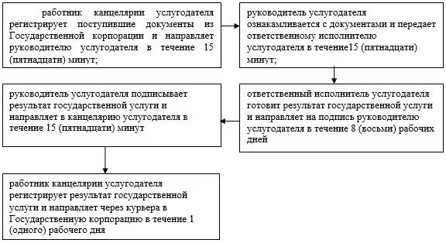

|  |  |
| --- | --- |
|  | Приложение 2 к регламенту государственной услуги "Назначение выплаты пособия опекунам или попечителям на содержание ребенка-сироты (детей-сирот) и ребенка (детей), оставшегося без попечения родителей" |

**Справочник бизнес-процессов оказания государственной услуги "Назначение выплаты пособия опекунам или попечителям на содержание ребенка-сироты (детей-сирот) и ребенка (детей), оставшегося без попечения родителей"**

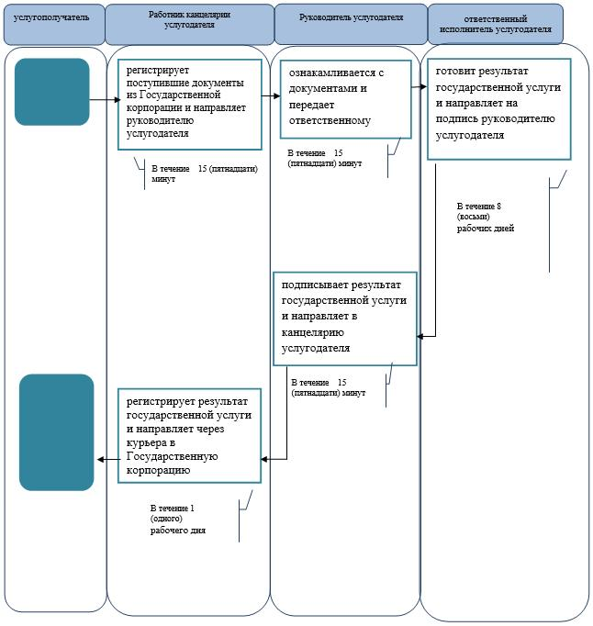

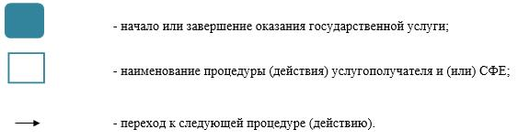

|  |  |
| --- | --- |
|  | Приложение 3 к регламенту государственной услуги "Назначение выплаты пособия опекунам или попечителям на содержание ребенка-сироты (детей-сирот) и ребенка (детей), оставшегося без попечения родителей" |

**Диаграмма№1 функциональных взаимодействии информационных систем, задействованных в оказании государственной услуги через Государственную корпорацию**

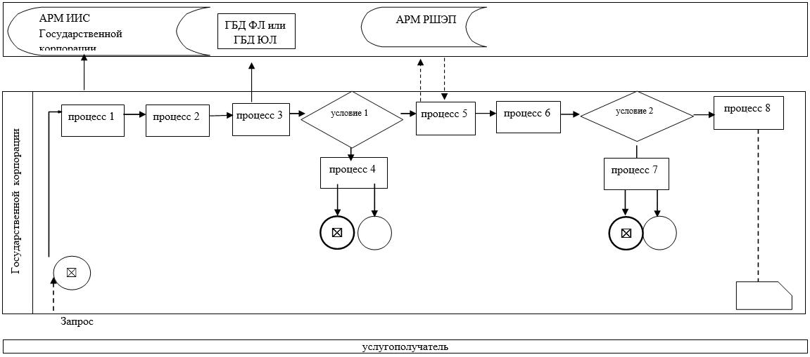

**Диаграмма №2 порядка использования информационных систем в процессе оказания государственной услуги через портал**

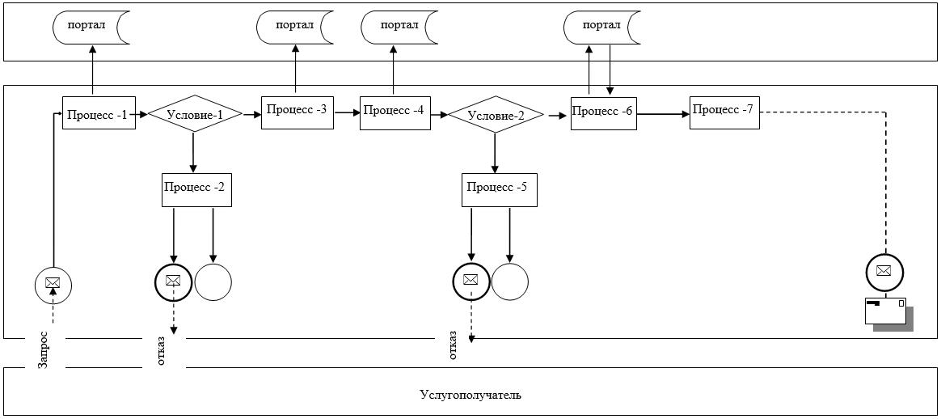

      Условные обозначения:



|  |  |
| --- | --- |
|  | Приложение 8 к постановлению акимата Атырауской области от "17" июля 2018 года № 160 |
|  | Утвержден постановлением акимата Атырауской области от "17" июля 2018 года № 160 |

**Регламент государственной услуги "Передача ребенка (детей) на патронатное воспитание"**

**1. Общие положения**

      1. Государственная услуга "Передача ребенка (детей) на патронатное воспитание" (далее - государственная услуга) оказывается местными исполнительными органами города Атырау и районов (далее - услугодатель).

      Прием заявления и выдача результата оказания государственной услуги осуществляются через:

      1) канцелярию услугодателя;

      2) веб-портал "электронного правительства" www.egov.kz (далее – портал).

      2. Форма оказания государственной услуги – электронная (частично автоматизированная) и (или) бумажная.

      3. Результат оказания государственной услуги:

      При обращении к услугодателю – договор о передаче ребенка (детей) на патронатное воспитание либо мотивированный ответ об отказе в оказании государственной услуги в случаях и по основаниям, предусмотренным пунктом 10 стандарта государственной услуги "Передача ребенка (детей) на патронатное воспитание", утвержденного приказом министра образования и науки Республики Казахстан от 13 апреля 2015 года № 198 "Об утверждении стандартов государственных услуг, оказываемых в сфере семьи и детей" (зарегистрирован в Реестре государственной регистрации нормативных правовых актов № 11184) (далее - Стандарт).

      На портале – уведомление о заключении договора о передаче ребенка (детей) на патронатное воспитание по форме согласно приложению 1 к Стандарту (далее – уведомление о заключении договора) либо мотивированный ответ об отказе в оказании государственной услуги в случаях и по основаниям, предусмотренным пунктом 10 Стандарта.

      После получения уведомления о заключении договора, услугополучателю необходимо обратиться по указанному в уведомлении адресу для заключения договора о передаче ребенка (детей) на патронатное воспитание.

      Форма предоставления результата оказания государственной услуги – бумажная

**2. Описание порядка действий структурных подразделений (работников) услугодателя в процессе оказания государственной услуги**

      4. Основанием для начала процедуры (действия) по оказанию государственной услуги является заявление о желании стать патронатным воспитателем (в произвольной форме) или заявление в форме электронного документа, подписанное ЭЦП услугополучателя.

      5. Содержание каждой процедуры (действия), входящей в состав процесса оказания государственной услуги, длительность его выполнения:

      1) работник канцелярии услугодателя регистрирует поступившие документы и направляет руководителю услугодателя в течение 15 (пятнадцати) минут.

      В случае предоставления услугополучателем неполного пакета документов согласно пункту 9 Стандарта и (или) документов с истекшим сроком действия отказывает в приеме заявления;

      2) руководитель услугодателя ознакамливается с документами и передает ответственному исполнителю услугодателя в течение15 (пятнадцати) минут;

      3) ответственный исполнитель услугодателя готовит результат государственной услуги и направляет на подпись руководителю услугодателя в течение 28 (двадцати восьми) календарных дней;

      4) руководитель услугодателя подписывает результат государственной услуги и направляет в канцелярию услугодателя в течение 15 (пятнадцати) минут;

      5) работник канцелярии услугодателя регистрирует результат государственной услуги и выдает услугополучателю в течение 1 (одного) календарного дня.

**3. Описание порядка взаимодействия структурных подразделений (работников) услугодателя в процессе оказания государственной услуги**

      6. Перечень структурных подразделений (работников) услугодателя, которые участвуют в процессе оказания государственной услуги:

      1) работник канцелярии услугодателя;

      2) руководитель услугодателя;

      3) ответственный исполнитель услугодателя.

      7. Описание последовательности процедур (действий) между структурными подразделениями (работниками) с указанием длительности каждой процедуры (действия) по оказанию государственной услуги приведено в приложении 1 к настоящему Регламенту, справочник бизнес-процессов оказания государственной услуги "Передача ребенка (детей) на патронатное воспитание" в приложении 2 к настоящему Регламенту.

**4. Описание порядка взаимодействия с Государственной корпорацией и (или) иными услугодателями, а также порядка использования информационных систем в процессе оказания государственной услуги**

      8. Пошаговые действия и решения по оказанию государственной услуги (диаграмма функционального взаимодействия при оказании государственной услуги через портал приведена в приложении 3 к настоящему Регламенту) через портал:

      1) услугополучатель осуществляет регистрацию на портале с помощью индивидуального идентификационного номера (далее – ИИН) и бизнес-идентификационного номера (далее – БИН), а также пароля (осуществляется для незарегистрированных услугополучателей на портале);

      2) процесс 1 – процесс ввода услугополучателем ИИН/БИН и пароля (процесс авторизации) на портале для получения государственной услуги;

      3) условие 1 – проверка на портале подлинности данных о зарегистрированном услугополучателе через ИИН/БИН и пароль;

      4) процесс 2 – формирование порталом сообщения об отказе в авторизации в связи с имеющимися нарушениями в данных услугополучателя;

      5) процесс 3 – выбор услугополучателем государственной услуги, вывод на экран формы запроса для оказания государственной услуги и заполнение услугополучателем формы (ввод данных) с учетом ее структуры и форматных требований, прикрепление к форме запроса необходимых копий документов в электронном виде, указанных в пункте 9 Стандарта, а также выбор услугополучателем регистрационного свидетельства ЭЦП для удостоверения (подписания) запроса;

      6) условие 2 – проверка на портале срока действия регистрационного свидетельства ЭЦП и отсутствия в списке отозванных (аннулированных) регистрационных свидетельств, а также соответствия идентификационных данных (между ИИН/БИН указанным в запросе и ИИН/БИН указанным в регистрационном свидетельстве ЭЦП);

      7) процесс 4 – формирование сообщения об отказе в запрашиваемой услуге в связи с не подтверждением подлинности ЭЦП услугополучателя;

      8) процесс 5 – направление электронного документа (запроса услугополучателя), удостоверенного (подписанного) ЭЦП услугополучателя через ШЭП в Автоматизированное рабочее место регионального шлюза "электронного правительства" (далее – АРМ РШЭП) для обработки запроса услугодателем;

      9) условие 3 – проверка услугодателем соответствия приложенных услугополучателем документов, указанных в пункте 9 Стандарта и основаниям для оказания государственной услуги;

      10) процесс 6 – формирование сообщения об отказе в запрашиваемой услуге в связи с имеющимися нарушениями в документах услугополучателя;

      11) процесс 7 – получение услугополучателем результата государственной услуги (уведомление в форме электронного документа), сформированного порталом. Результат оказания государственной услуги направляется услугополучателю в "личный кабинет" в форме электронного документа, удостоверенного ЭЦП уполномоченного лица услугодателя.

|  |  |
| --- | --- |
|  | Приложение 1 к регламенту государственной услуги "Передача ребенка (детей) на патронатное воспитание" |

**Описание последовательности процедур (действий) между структурными подразделениями (работниками) с указанием длительности каждой процедуры (действия)**

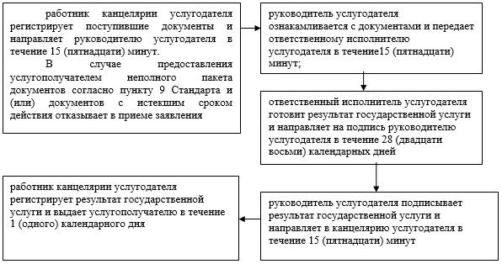

|  |  |
| --- | --- |
|  | Приложение 2 к регламенту государственной услуги "Передача ребенка (детей) на патронатное воспитание" |

**Справочник бизнес-процессов оказания государственной услуги "Передача ребенка (детей) на патронатное воспитание"**

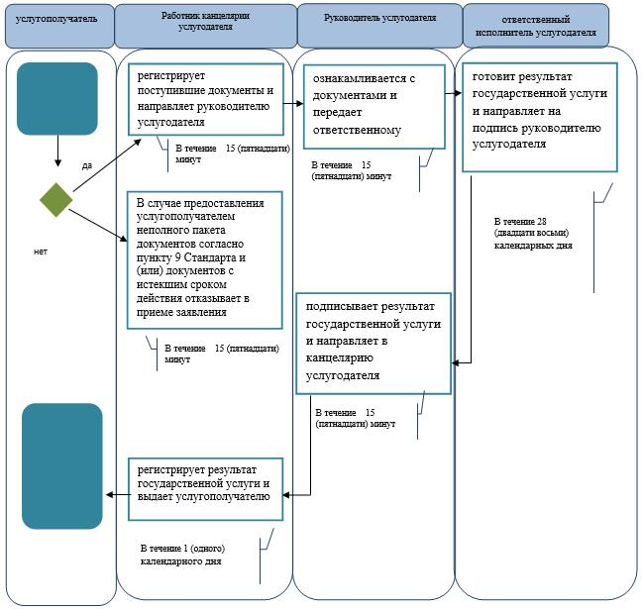

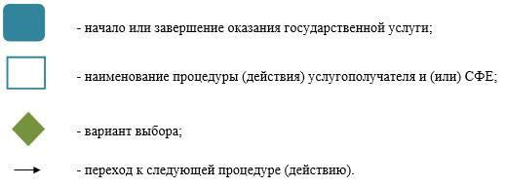

|  |  |
| --- | --- |
|  | Приложение 3 к регламенту государственной услуги "Передача ребенка (детей) на патронатное воспитание" |

**Диаграмма порядка использования информационных систем в процессе оказания государственной услуги через портал**

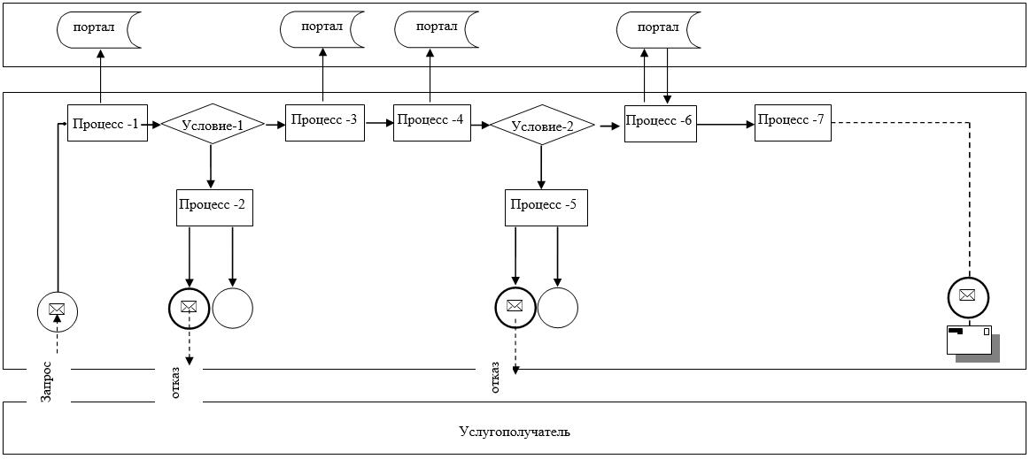

**Условные обозначения:**

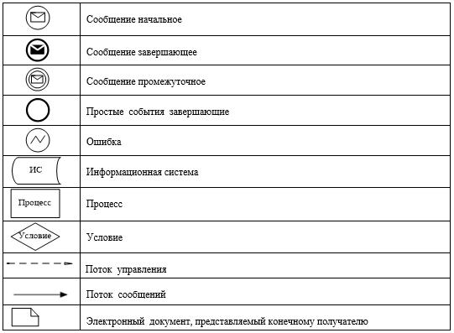

|  |  |
| --- | --- |
|  | Приложение 9 к постановлению акимата Атырауской области от "17" июля 2018 года № 160 |
|  | Утвержден постановлением акимата Атырауской области от "17" июля 2018 года № 160 |

**Регламент государственной услуги "Назначение выплаты денежных средств на содержание ребенка (детей), переданного патронатным воспитателям"**

**1. Общие положения**

      1. Государственная услуга "Назначение выплаты денежных средств на содержание ребенка (детей), переданного патронатным воспитателям" (далее - государственная услуга) оказывается местными исполнительными органами города Атырау и районов (далее - услугодатель).

      Прием заявления и выдача результата оказания государственной услуги осуществляются через:

      1) канцелярию услугодателя;

      2) веб-портал "электронного правительства" www.egov.kz (далее – портал).

      2. Форма оказания государственной услуги – электронная (частично автоматизированная) и (или) бумажная.

      3. Результат оказания государственной услуги – решение о назначении денежных средств, выделяемых патронатным воспитателям на содержание ребенка (детей) по форме, согласно приложению 1 к стандарту государственной услуги "Назначение выплаты денежных средств на содержание ребенка (детей), переданного патронатным воспитателям", утвержденного приказом министра образования и науки Республики Казахстан от 13 апреля 2015 года № 198 "Об утверждении стандартов государственных услуг, оказываемых в сфере семьи и детей" (зарегистрирован в Реестре государственной регистрации нормативных правовых актов № 11184) (далее - Стандарт) либо мотивированный ответ об отказе в оказании государственной услуги в случаях и по основаниям, предусмотренным пунктом 10 Стандарта.

      Форма предоставления результата оказания государственной услуги – электронная и (или) бумажная.

      В случае обращения услугополучателя за результатом оказания государственной услуги на бумажном носителе результат оказания государственной услуги оформляется в электронной форме, распечатывается, заверяется печатью и подписью уполномоченного лица услугодателя.

      На портале результат оказания государственной услуги направляется и хранится в "личном кабинете" услугополучателя в форме электронного документа, подписанного электронной цифровой подписью (далее – ЭЦП) уполномоченного лица услугодателя.

**2. Описание порядка действий структурных подразделений (работников) услугодателя в процессе оказания государственной услуги**

      4. Основанием для начала процедуры (действия) по оказанию государственной услуги является заявление по форме согласно приложению 2 к Стандарту или заявление в форме электронного документа, подписанное ЭЦП услугополучателя.

      5. Содержание каждой процедуры (действия), входящей в состав процесса оказания государственной услуги, длительность его выполнения:

      1) работник канцелярии услугодателя регистрирует поступившие документы и направляет руководителю услугодателя в течение 15 (пятнадцати) минут.

      В случае предоставления услугополучателем неполного пакета документов согласно пункту 9 Стандарта и (или) документов с истекшим сроком действия отказывает в приеме заявления;

      2) руководитель услугодателя ознакамливается с документами и передает ответственному исполнителю услугодателя в течение15 (пятнадцати) минут;

      3) ответственный исполнитель услугодателя готовит результат государственной услуги и направляет на подпись руководителю услугодателя в течение 3 (трех) рабочих дней;

      4) руководитель услугодателя подписывает результат государственной услуги и направляет в канцелярию услугодателя в течение 15 (пятнадцати) минут;

      5) работник канцелярии услугодателя регистрирует результат государственной услуги и выдает услугополучателю в течение 1 (одного) рабочего дня.

**3. Описание порядка взаимодействия структурных подразделений (работников) услугодателя в процессе оказания государственной услуги**

      6. Перечень структурных подразделений (работников) услугодателя, которые участвуют в процессе оказания государственной услуги:

      1) работник канцелярии услугодателя;

      2) руководитель услугодателя;

      3) ответственный исполнитель услугодателя.

      7. Описание последовательности процедур (действий) между структурными подразделениями (работниками) с указанием длительности каждой процедуры (действия) по оказанию государственной услуги приведено в приложении 1 к настоящему Регламенту, справочник бизнес-процессов оказания государственной услуги "Назначение выплаты денежных средств на содержание ребенка (детей), переданного патронатным воспитателям" в приложении 2 к настоящему Регламенту.

**4. Описание порядка взаимодействия с Государственной корпорацией и (или) иными услугодателями, а также порядка использования информационных систем в процессе оказания государственной услуги**

      8. Пошаговые действия и решения по оказанию государственной услуги (диаграмма функционального взаимодействия при оказании государственной услуги через портал приведена в приложении 3 к настоящему Регламенту) через портал:

      1) услугополучатель осуществляет регистрацию на портале с помощью индивидуального идентификационного номера (далее – ИИН) и бизнес-идентификационного номера (далее – БИН), а также пароля (осуществляется для незарегистрированных услугополучателей на портале);

      2) процесс 1 – процесс ввода услугополучателем ИИН/БИН и пароля (процесс авторизации) на портале для получения государственной услуги;

      3) условие 1 – проверка на портале подлинности данных о зарегистрированном услугополучателе через ИИН/БИН и пароль;

      4) процесс 2 – формирование порталом сообщения об отказе в авторизации в связи с имеющимися нарушениями в данных услугополучателя;

      5) процесс 3 – выбор услугополучателем государственной услуги, вывод на экран формы запроса для оказания государственной услуги и заполнение услугополучателем формы (ввод данных) с учетом ее структуры и форматных требований, прикрепление к форме запроса необходимых копий документов в электронном виде, указанных в пункте 9 Стандарта, а также выбор услугополучателем регистрационного свидетельства ЭЦП для удостоверения (подписания) запроса;

      6) условие 2 – проверка на портале срока действия регистрационного свидетельства ЭЦП и отсутствия в списке отозванных (аннулированных) регистрационных свидетельств, а также соответствия идентификационных данных (между ИИН/БИН указанным в запросе и ИИН/БИН указанным в регистрационном свидетельстве ЭЦП);

      7) процесс 4 – формирование сообщения об отказе в запрашиваемой услуге в связи с не подтверждением подлинности ЭЦП услугополучателя;

      8) процесс 5 – направление электронного документа (запроса услугополучателя), удостоверенного (подписанного) ЭЦП услугополучателя через ШЭП в Автоматизированное рабочее место регионального шлюза "электронного правительства" (далее – АРМ РШЭП) для обработки запроса услугодателем;

      9) условие 3 – проверка услугодателем соответствия приложенных услугополучателем документов, указанных в пункте 9 Стандарта и основаниям для оказания государственной услуги;

      10) процесс 6 – формирование сообщения об отказе в запрашиваемой услуге в связи с имеющимися нарушениями в документах услугополучателя;

      11) процесс 7 – получение услугополучателем результата государственной услуги (уведомление в форме электронного документа), сформированного порталом. Результат оказания государственной услуги направляется услугополучателю в "личный кабинет" в форме электронного документа, удостоверенного ЭЦП уполномоченного лица услугодателя.

|  |  |
| --- | --- |
|  | Приложение 1 к регламенту государственной услуги "Назначение выплаты денежных средств на содержание ребенка (детей), переданного патронатным воспитателям" |

**Описание последовательности процедур (действий) между структурными подразделениями (работниками) с указанием длительности каждой процедуры (действия)**

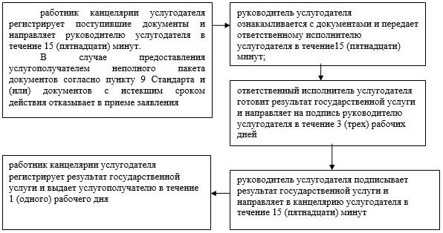

|  |  |
| --- | --- |
|  | Приложение 2 к регламенту государственной услуги "Назначение выплаты денежных средств на содержание ребенка (детей), переданного патронатным воспитателям" |

**Справочник бизнес-процессов оказания государственной услуги "Назначение выплаты денежных средств на содержание ребенка (детей), переданного патронатным воспитателям"**

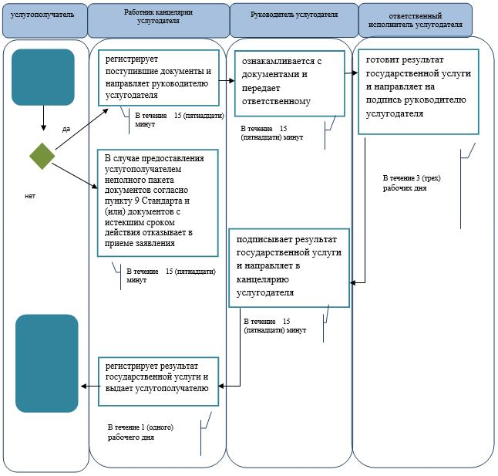

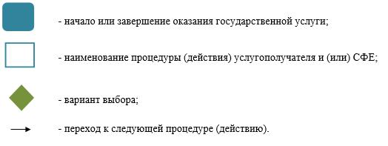

|  |  |
| --- | --- |
|  | Приложение 3 к регламенту государственной услуги "Назначение выплаты денежных средств на содержание ребенка (детей), переданного патронатным воспитателям" |

**Диаграмма порядка использования информационных систем в процессе оказания государственной услуги через портал**

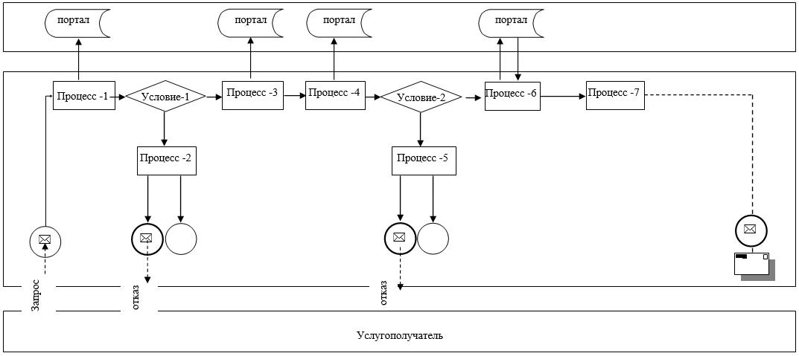

**Условные обозначения:**

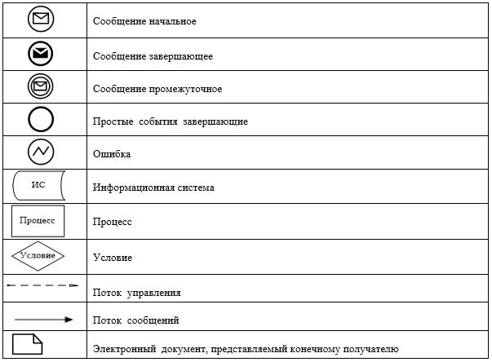

|  |  |
| --- | --- |
|  | Приложение 10 к постановлению акимата Атырауской области от "17" июля 2018 года № 160 |
|  | Утвержден постановлением акимата Атырауской области от "17" июля 2018 года № 160 |

**Регламент государственной услуги "Постановка на учет лиц, желающих усыновить детей"**

**1. Общие положения**

      1. Государственная услуга "Постановка на учет лиц, желающих усыновить детей" (далее - государственная услуга) оказывается местными исполнительными органами города Атырау и районов (далее - услугодатель).

      Прием заявления и выдача результата оказания государственной услуги осуществляются через:

      1) канцелярию услугодателя;

      2) веб-портал "электронного правительства" www.egov.kz (далее – портал).

      2. Форма оказания государственной услуги – электронная (частично автоматизированная) и (или) бумажная.

      3. Результат оказания государственной услуги:

      При обращении к услугодателю – заключение о возможности (невозможности) быть кандидатом(ами) в усыновители по форме согласно приложению 1 к стандарту государственной услуги "Постановка на учет лиц, желающих усыновить детей", утвержденного приказом министра образования и науки Республики Казахстан от 13 апреля 2015 года № 198 "Об утверждении стандартов государственных услуг, оказываемых в сфере семьи и детей" (зарегистрирован в Реестре государственной регистрации нормативных правовых актов № 11184) (далее - Стандарт) либо мотивированный ответ об отказе в оказании государственной услуги в случаях и по основаниям, предусмотренным пунктом 10 Стандарта.

      На портал – уведомление о готовности заключения о возможности (невозможности) быть кандидатом(ами) в усыновители по форме согласно приложению 2 к Стандарту (далее - уведомление).

      После получения уведомления, услугополучателю необходимо обратиться по указанному в уведомлении адресу для получения заключения о возможности (невозможности) быть кандидатом(ами) в усыновители.

      Форма предоставления результата оказания государственной услуги – электронная и (или)бумажная.

**2. Описание порядка действий структурных подразделений (работников) услугодателя в процессе оказания государственной услуги**

      4. Основанием для начала процедуры (действия) по оказанию государственной услуги является заявление о желании усыновить детей (в произвольной форме) или заявление в форме электронного документа, подписанное ЭЦП услугополучателя.

      5. Содержание каждой процедуры (действия), входящей в состав процесса оказания государственной услуги, длительность его выполнения:

      1) работник канцелярии услугодателя регистрирует поступившие документы и направляет руководителю услугодателя в течение 15 (пятнадцати) минут.

      В случае предоставления услугополучателем неполного пакета документов согласно пункту 9 Стандарта и (или) документов с истекшим сроком действия отказывает в приеме заявления;

      2) руководитель услугодателя ознакамливается с документами и передает ответственному исполнителю услугодателя в течение15 (пятнадцати) минут;

      3) ответственный исполнитель услугодателя готовит результат государственной услуги и направляет на подпись руководителю услугодателя в течение 13 (тринадцати) календарных дней;

      4) руководитель услугодателя подписывает результат государственной услуги и направляет в канцелярию услугодателя в течение 15 (пятнадцати) минут;

      5) работник канцелярии услугодателя регистрирует результат государственной услуги и выдает услугополучателю в течение 1 (одного) календарного дня.

**3. Описание порядка взаимодействия структурных подразделений (работников) услугодателя в процессе оказания государственной услуги**

      6. Перечень структурных подразделений (работников) услугодателя, которые участвуют в процессе оказания государственной услуги:

      1) работник канцелярии услугодателя;

      2) руководитель услугодателя;

      3) ответственный исполнитель услугодателя.

      7. Описание последовательности процедур (действий) между структурными подразделениями (работниками) с указанием длительности каждой процедуры (действия) по оказанию государственной услуги приведено в приложении 1 к настоящему Регламенту, справочник бизнес-процессов оказания государственной услуги "Постановка на учет лиц, желающих усыновить детей" в приложении 2 к настоящему Регламенту.

**4. Описание порядка взаимодействия с Государственной корпорацией и (или) иными услугодателями, а также порядка использования информационных систем в процессе оказания государственной услуги**

      8. Пошаговые действия и решения по оказанию государственной услуги (диаграмма функционального взаимодействия при оказании государственной услуги через портал приведена в приложении 3 к настоящему Регламенту) через портал:

      1) услугополучатель осуществляет регистрацию на портале с помощью индивидуального идентификационного номера (далее – ИИН) и бизнес-идентификационного номера (далее – БИН), а также пароля (осуществляется для незарегистрированных услугополучателей на портале);

      2) процесс 1 – процесс ввода услугополучателем ИИН/БИН и пароля (процесс авторизации) на портале для получения государственной услуги;

      3) условие 1 – проверка на портале подлинности данных о зарегистрированном услугополучателе через ИИН/БИН и пароль;

      4) процесс 2 – формирование порталом сообщения об отказе в авторизации в связи с имеющимися нарушениями в данных услугополучателя;

      5) процесс 3 – выбор услугополучателем государственной услуги, вывод на экран формы запроса для оказания государственной услуги и заполнение услугополучателем формы (ввод данных) с учетом ее структуры и форматных требований, прикрепление к форме запроса необходимых копий документов в электронном виде, указанных в пункте 9 Стандарта, а также выбор услугополучателем регистрационного свидетельства ЭЦП для удостоверения (подписания) запроса;

      6) условие 2 – проверка на портале срока действия регистрационного свидетельства ЭЦП и отсутствия в списке отозванных (аннулированных) регистрационных свидетельств, а также соответствия идентификационных данных (между ИИН/БИН указанным в запросе и ИИН/БИН указанным в регистрационном свидетельстве ЭЦП);

      7) процесс 4 – формирование сообщения об отказе в запрашиваемой услуге в связи с не подтверждением подлинности ЭЦП услугополучателя;

      8) процесс 5 – направление электронного документа (запроса услугополучателя), удостоверенного (подписанного) ЭЦП услугополучателя через ШЭП в Автоматизированное рабочее место регионального шлюза "электронного правительства" (далее – АРМ РШЭП) для обработки запроса услугодателем;

      9) условие 3 – проверка услугодателем соответствия приложенных услугополучателем документов, указанных в пункте 9 Стандарта и основаниям для оказания государственной услуги;

      10) процесс 6 – формирование сообщения об отказе в запрашиваемой услуге в связи с имеющимися нарушениями в документах услугополучателя;

      11) процесс 7 – получение услугополучателем результата государственной услуги (уведомление в форме электронного документа), сформированного порталом. Результат оказания государственной услуги направляется услугополучателю в "личный кабинет" в форме электронного документа, удостоверенного ЭЦП уполномоченного лица услугодателя.

|  |  |
| --- | --- |
|  | Приложение 1 к регламенту государственной услуги "Постановка на учет лиц, желающих усыновить детей" |

**Описание последовательности процедур (действий) между структурными подразделениями (работниками) с указанием длительности каждой процедуры (действия)**

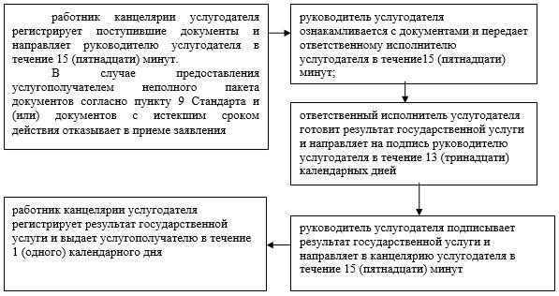

|  |  |
| --- | --- |
|  | Приложение 2 к регламенту государственной услуги "Постановка на учет лиц, желающих усыновить детей" |

**Справочник бизнес-процессов оказания государственной услуги "Постановка на учет лиц, желающих усыновить детей"**

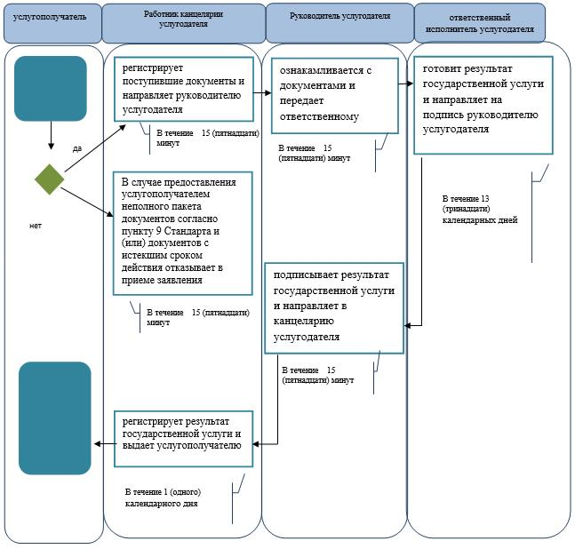

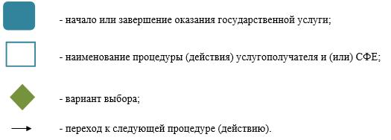

|  |  |
| --- | --- |
|  | Приложение 3 к регламенту государственной услуги "Постановка на учет лиц, желающих усыновить детей" |

**Диаграмма порядка использования информационных систем в процессе оказания государственной услуги через портал**

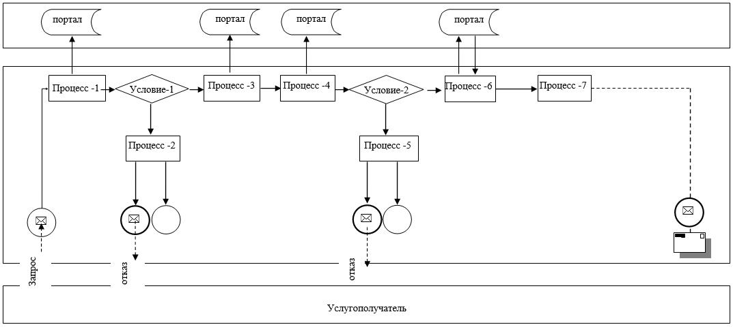

**Условные обозначения:**



|  |  |
| --- | --- |
|  | Приложение 11 к постановлению акимата Атырауской области от "17" июля 2018 года № 160 |
|  | Утвержден постановлением акимата Атырауской области от "17" июля 2018 года № 160 |

**Регламент государственной услуги "Назначение единовременной денежной выплаты в связи с усыновлением ребенка-сироты и (или) ребенка, оставшегося без попечения родителей"**

**1. Общие положения**

      1. Государственная услуга "Назначение единовременной денежной выплаты в связи с усыновлением ребенка-сироты и (или) ребенка, оставшегося без попечения родителей" (далее - государственная услуга) оказывается местными исполнительными органами города Атырау и районов (далее - услугодатель).

      Прием заявления и выдача результата оказания государственной услуги осуществляются через:

      1) канцелярию услугодателя;

      2) веб-портал "электронного правительства" www.egov.kz (далее – портал).

      2. Форма оказания государственной услуги – электронная (частично автоматизированная) и (или) бумажная.

      3. Результат оказания государственной услуги – решение о назначении единовременной денежной выплаты в связи с усыновлением ребенка-сироты и (или) ребенка, оставшегося без попечения родителей по форме, согласно приложение 1 к стандарту государственной услуги "Назначение единовременной денежной выплаты в связи с усыновлением ребенка-сироты и (или) ребенка, оставшегося без попечения родителей", утвержденного приказом министра образования и науки Республики Казахстан от 13 апреля 2015 года № 198 "Об утверждении стандартов государственных услуг, оказываемых в сфере семьи и детей" (зарегистрирован в Реестре государственной регистрации нормативных правовых актов № 11184) (далее - Стандарт) либо мотивированный ответ об отказе в оказании государственной услуги в случаях и по основаниям, предусмотренным пунктом 10 Стандарта.

      Форма предоставления результата оказания государственной услуги – электронная и (или) бумажная.

      В случае обращения услугополучателя за результатом оказания государственной услуги на бумажном носителе результат оказания государственной услуги оформляется в электронной форме, распечатывается, заверяется печатью и подписью уполномоченного лица услугодателя.

      На портале результат оказания государственной услуги направляется и хранится в "личном кабинете" услугополучателя в форме электронного документа, подписанного электронной цифровой подписью (далее – ЭЦП) уполномоченного лица услугодателя.

**2. Описание порядка действий структурных подразделений (работников) услугодателя в процессе оказания государственной услуги**

      4. Основанием для начала процедуры (действия) по оказанию государственной услуги является заявление по форме согласно приложение 2 к настоящему Стандарту или заявление в форме электронного документа, подписанное ЭЦП услугополучателя.

      5. Содержание каждой процедуры (действия), входящей в состав процесса оказания государственной услуги, длительность его выполнения:

      1) работник канцелярии услугодателя регистрирует поступившие документы и направляет руководителю услугодателя в течение 15 (пятнадцати) минут.

      В случае предоставления услугополучателем неполного пакета документов согласно пункту 9 Стандарта и (или) документов с истекшим сроком действия отказывает в приеме заявления;

      2) руководитель услугодателя ознакамливается с документами и передает ответственному исполнителю услугодателя в течение15 (пятнадцати) минут;

      3) ответственный исполнитель услугодателя готовит результат государственной услуги и направляет на подпись руководителю услугодателя в течение 8 (восьми) рабочих дней;

      4) руководитель услугодателя подписывает результат государственной услуги и направляет в канцелярию услугодателя в течение 15 (пятнадцати) минут;

      5) работник канцелярии услугодателя регистрирует результат государственной услуги и выдает услугополучателю в течение 1 (одного) рабочего дня.

**3. Описание порядка взаимодействия структурных подразделений (работников) услугодателя в процессе оказания государственной услуги**

      6. Перечень структурных подразделений (работников) услугодателя, которые участвуют в процессе оказания государственной услуги:

      1) работник канцелярии услугодателя;

      2) руководитель услугодателя;

      3) ответственный исполнитель услугодателя.

      7. Описание последовательности процедур (действий) между структурными подразделениями (работниками) с указанием длительности каждой процедуры (действия) по оказанию государственной услуги приведено в приложении 1 к настоящему Регламенту, справочник бизнес-процессов оказания государственной услуги "Назначение единовременной денежной выплаты в связи с усыновлением ребенка-сироты и (или) ребенка, оставшегося без попечения родителей" в приложении 2 к настоящему Регламенту.

**4. Описание порядка взаимодействия с Государственной корпорацией и (или) иными услугодателями, а также порядка использования информационных систем в процессе оказания государственной услуги**

      8. Пошаговые действия и решения по оказанию государственной услуги (диаграмма функционального взаимодействия при оказании государственной услуги через портал приведена в приложении 3 к настоящему Регламенту) через портал:

      1) услугополучатель осуществляет регистрацию на портале с помощью индивидуального идентификационного номера (далее – ИИН) и бизнес-идентификационного номера (далее – БИН), а также пароля (осуществляется для незарегистрированных услугополучателей на портале);

      2) процесс 1 – процесс ввода услугополучателем ИИН/БИН и пароля (процесс авторизации) на портале для получения государственной услуги;

      3) условие 1 – проверка на портале подлинности данных о зарегистрированном услугополучателе через ИИН/БИН и пароль;

      4) процесс 2 – формирование порталом сообщения об отказе в авторизации в связи с имеющимися нарушениями в данных услугополучателя;

      5) процесс 3 – выбор услугополучателем государственной услуги, вывод на экран формы запроса для оказания государственной услуги и заполнение услугополучателем формы (ввод данных) с учетом ее структуры и форматных требований, прикрепление к форме запроса необходимых копий документов в электронном виде, указанных в пункте 9 Стандарта, а также выбор услугополучателем регистрационного свидетельства ЭЦП для удостоверения (подписания) запроса;

      6) условие 2 – проверка на портале срока действия регистрационного свидетельства ЭЦП и отсутствия в списке отозванных (аннулированных) регистрационных свидетельств, а также соответствия идентификационных данных (между ИИН/БИН указанным в запросе и ИИН/БИН указанным в регистрационном свидетельстве ЭЦП);

      7) процесс 4 – формирование сообщения об отказе в запрашиваемой услуге в связи с не подтверждением подлинности ЭЦП услугополучателя;

      8) процесс 5 – направление электронного документа (запроса услугополучателя), удостоверенного (подписанного) ЭЦП услугополучателя через ШЭП в Автоматизированное рабочее место регионального шлюза "электронного правительства" (далее – АРМ РШЭП) для обработки запроса услугодателем;

      9) условие 3 – проверка услугодателем соответствия приложенных услугополучателем документов, указанных в пункте 9 Стандарта и основаниям для оказания государственной услуги;

      10) процесс 6 – формирование сообщения об отказе в запрашиваемой услуге в связи с имеющимися нарушениями в документах услугополучателя;

      11) процесс 7 – получение услугополучателем результата государственной услуги (уведомление в форме электронного документа), сформированного порталом. Результат оказания государственной услуги направляется услугополучателю в "личный кабинет" в форме электронного документа, удостоверенного ЭЦП уполномоченного лица услугодателя.

|  |  |
| --- | --- |
|  | Приложение 1 к регламенту государственной услуги "Назначение единовременной денежной выплаты в связи с усыновлением ребенка-сироты и (или) ребенка, оставшегося без попечения родителей" |

**Описание последовательности процедур (действий) между структурными подразделениями (работниками) с указанием длительности каждой процедуры (действия)**

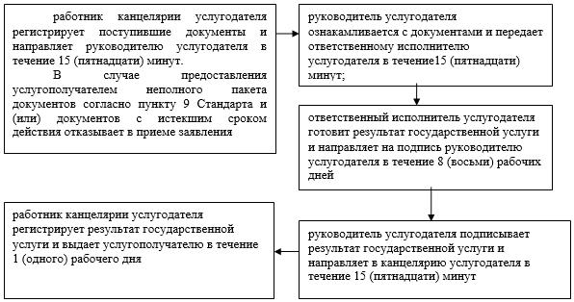

|  |  |
| --- | --- |
|  | Приложение 2 к регламенту государственной услуги "Назначение единовременной денежной выплаты в связи с усыновлением ребенка-сироты и (или) ребенка, оставшегося без попечения родителей" |

**Справочник бизнес-процессов оказания государственной услуги "Назначение единовременной денежной выплаты в связи с усыновлением ребенка-сироты и (или) ребенка, оставшегося без попечения родителей"**

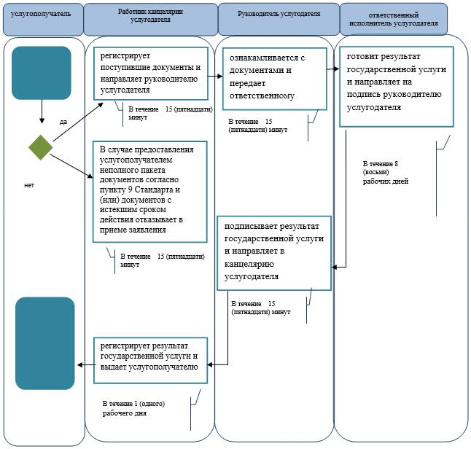

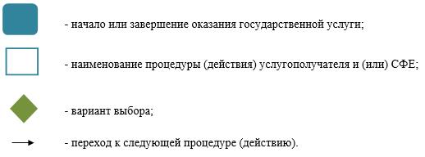

|  |  |
| --- | --- |
|  | Приложение 3 к регламенту государственной услуги "Назначение единовременной денежной выплаты в связи с усыновлением ребенка-сироты и (или) ребенка, оставшегося без попечения родителей" |

**Диаграмма порядка использования информационных систем в процессе оказания государственной услуги через портал**



**Условные обозначения:**

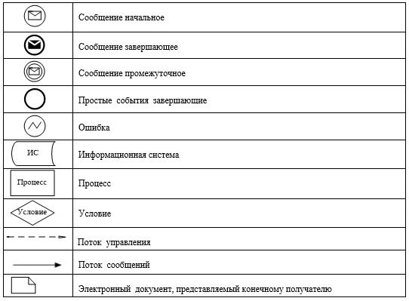

|  |  |
| --- | --- |
|  | Приложение 12 к постановлению акимата Атырауской области от "17" июля 2018 года № 160 |
|  | Утвержден постановлением акимата Атырауской области от "17" июля 2018 года № 160 |

**Регламент государственной услуги "Передача ребенка (детей) на воспитание в приемную семью и назначение выплаты денежных средств на их содержание"**

**1. Общие положения**

      1. Государственная услуга "Передача ребенка (детей) на воспитание в приемную семью и назначение выплаты денежных средств на их содержание" (далее - государственная услуга) оказывается местными исполнительными органами города Атырау и районов (далее - услугодатель).

      Прием заявления и выдача результата оказания государственной услуги осуществляется через канцелярию услугодателя.

      2. Форма оказания государственной услуги – бумажная.

      3. Результат оказания государственной услуги – договор о передаче ребенка (детей) на воспитание в приемную семью и решение о назначении выплаты денежных средств на их содержание по форме согласно приложению 1 к стандарту государственной услуги "Передача ребенка (детей) на воспитание в приемную семью и назначение выплаты денежных средств на их содержание", утвержденного приказом министра образования и науки Республики Казахстан от 13 апреля 2015 года № 198 "Об утверждении стандартов государственных услуг, оказываемых в сфере семьи и детей" (зарегистрирован в Реестре государственной регистрации нормативных правовых актов № 11184) (далее - Стандарт), либо мотивированный ответ об отказе в оказании государственной услуги в случаях и по основаниям, предусмотренным пунктом 10 Стандарта.

      Форма предоставления результата оказания государственной услуги – бумажная.

**2. Описание порядка действий структурных подразделений (работников) услугодателя в процессе оказания государственной услуги**

      4. Основанием для начала процедуры (действия) по оказанию государственной услуги является заявление по форме согласно приложение 2 к настоящему Стандарту.

      5. Содержание каждой процедуры (действия), входящей в состав процесса оказания государственной услуги, длительность его выполнения:

      1) работник канцелярии услугодателя регистрирует поступившие документы и направляет руководителю услугодателя в течение 15 (пятнадцати) минут.

      В случае предоставления услугополучателем неполного пакета документов согласно пункту 9 Стандарта и (или) документов с истекшим сроком действия отказывает в приеме заявления;

      2) руководитель услугодателя ознакамливается с документами и передает ответственному исполнителю услугодателя в течение15 (пятнадцати) минут;

      3) ответственный исполнитель услугодателя готовит результат государственной услуги и направляет на подпись руководителю услугодателя в течение 28 (двадцати восьми) календарных дней;

      4) руководитель услугодателя подписывает результат государственной услуги и направляет в канцелярию услугодателя в течение 15 (пятнадцати) минут;

      5) работник канцелярии услугодателя регистрирует результат государственной услуги и выдает услугополучателю в течение 1 (одного) календарного дня.

**3. Описание порядка взаимодействия структурных подразделений (работников) услугодателя в процессе оказания государственной услуги**

      6. Перечень структурных подразделений (работников) услугодателя, которые участвуют в процессе оказания государственной услуги:

      1) работник канцелярии услугодателя;

      2) руководитель услугодателя;

      3) ответственный исполнитель услугодателя.

      7. Описание последовательности процедур (действий) между структурными подразделениями (работниками) с указанием длительности каждой процедуры (действия) по оказанию государственной услуги приведено в приложении 1 к настоящему Регламенту, справочник бизнес-процессов оказания государственной услуги "Передача ребенка (детей) на воспитание в приемную семью и назначение выплаты денежных средств на их содержание" в приложении 2 к настоящему Регламенту.

|  |  |
| --- | --- |
|  | Приложение 1 к регламенту государственной услуги "Передача ребенка (детей) на воспитание в приемную семью и назначение выплаты денежных средств на их содержание" |

**Описание последовательности процедур (действий) между структурными подразделениями (работниками) с указанием длительности каждой процедуры (действия)**

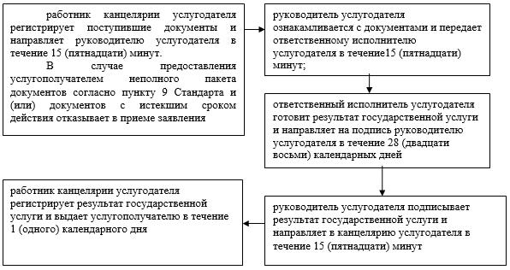

|  |  |
| --- | --- |
|  | Приложение 2 к регламенту государственной услуги "Передача ребенка (детей) на воспитание в приемную семью и назначение выплаты денежных средств на их содержание" |

**Справочник бизнес-процессов оказания государственной услуги "Передача ребенка (детей) на воспитание в приемную семью и назначение выплаты денежных средств на их содержание"**

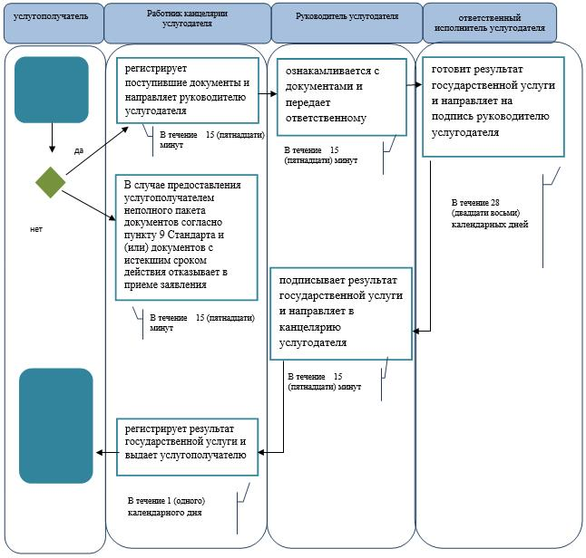

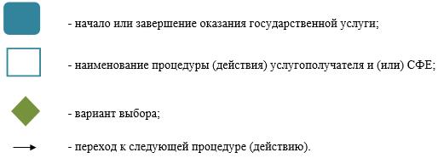

© 2012. РГП на ПХВ «Институт законодательства и правовой информации Республики Казахстан» Министерства юстиции Республики Казахстан